La Red,Ping y TraceRoute
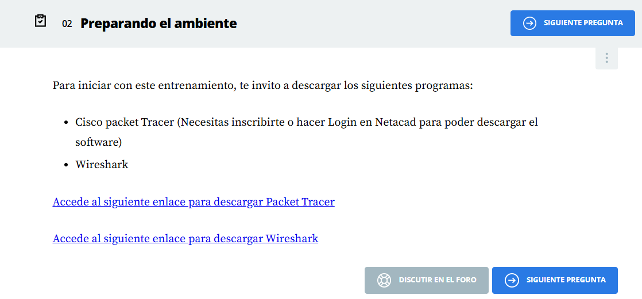
netacad.com/es/courses/packet-tracer/introduction-packet-tracer
https://www.netacad.com/es/launch?id=ec0847b7-e6fc-4597-bc31-38ddd6b07a2f&tab=curriculum&view=25930ae2-75a7-50d2-8df1-c36d35fab6a9
https://www.netacad.com/resources/lab-downloads?courseLang=es-XL
https://www.netacad.com/launch?id=ec0847b7-e6fc-4597-bc31-38ddd6b07a2f&tab=curriculum&view=c0a97ddd-5f22-5b70-8297-af3af00d840d

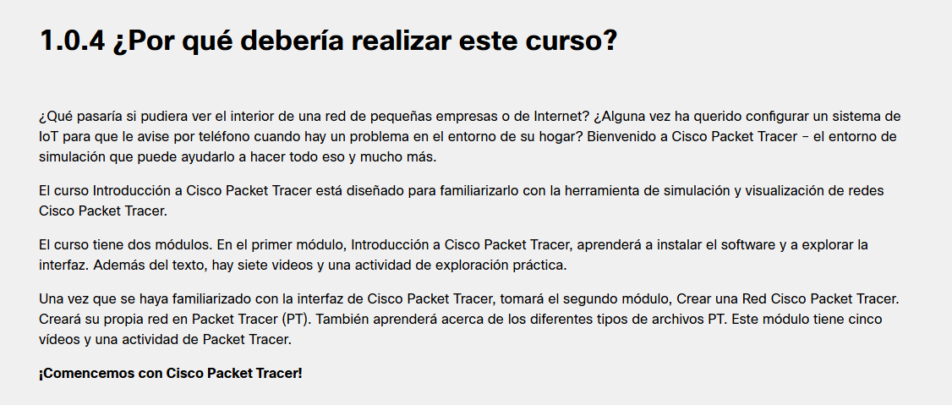

https://www.wireshark.org/#download
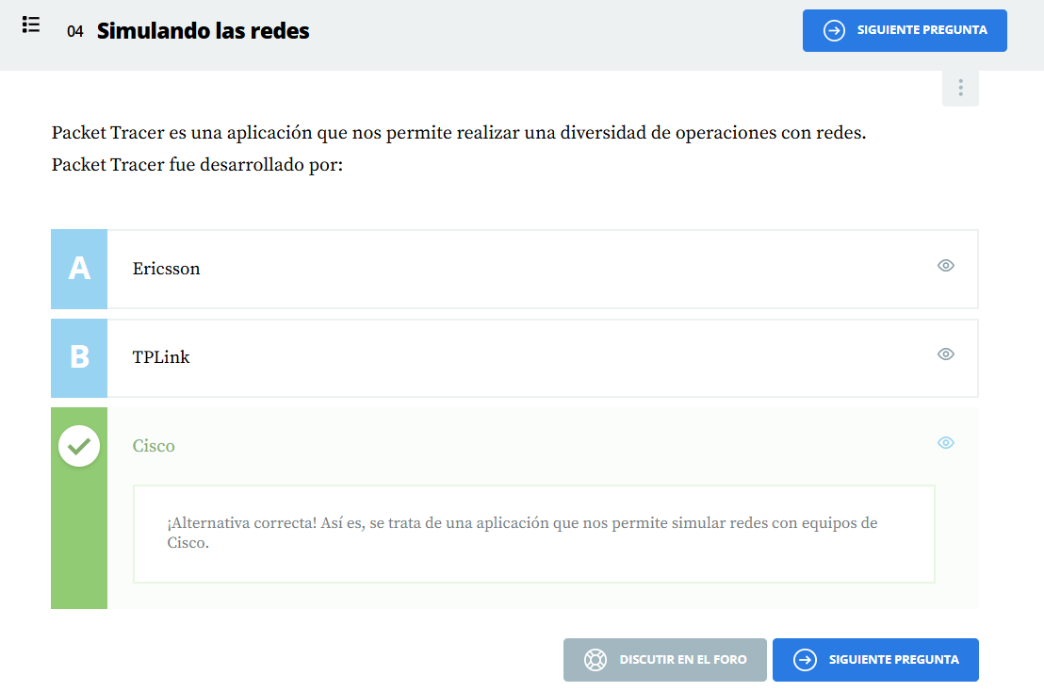
LA RED
Con junto de computadores conectados entre Si, puede ser alambricas o inalabricas
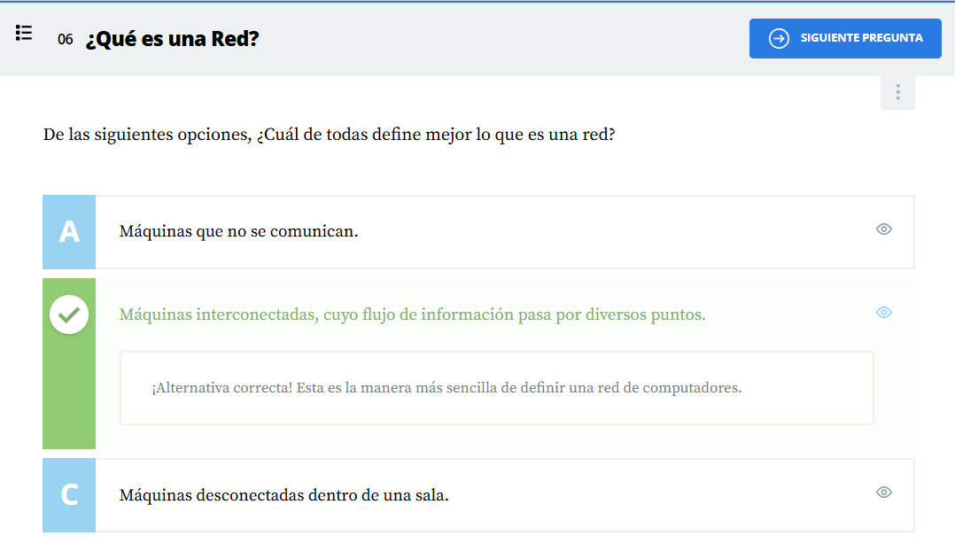

Comando Ping
Dirección IP
DNS:
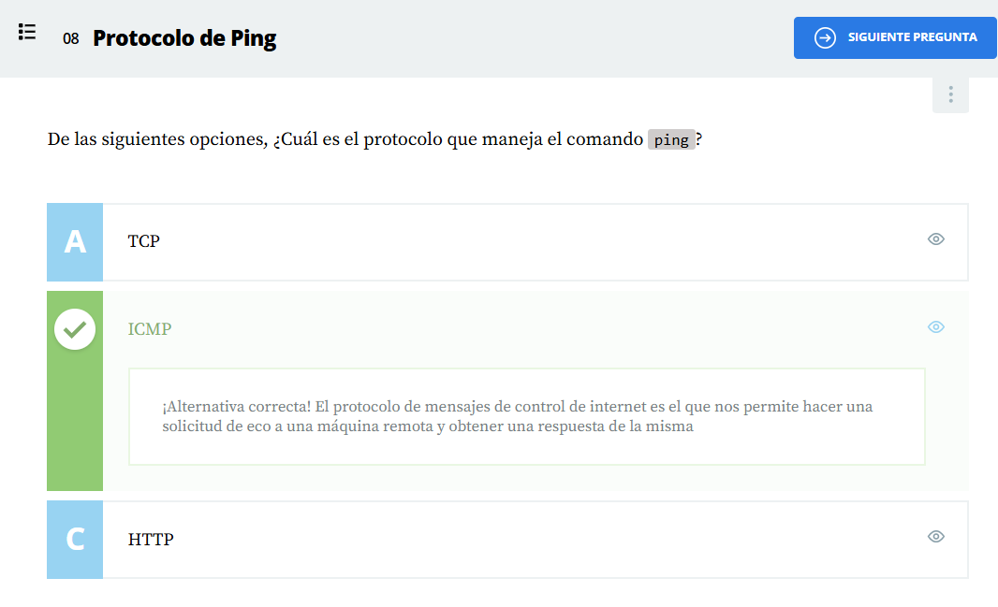
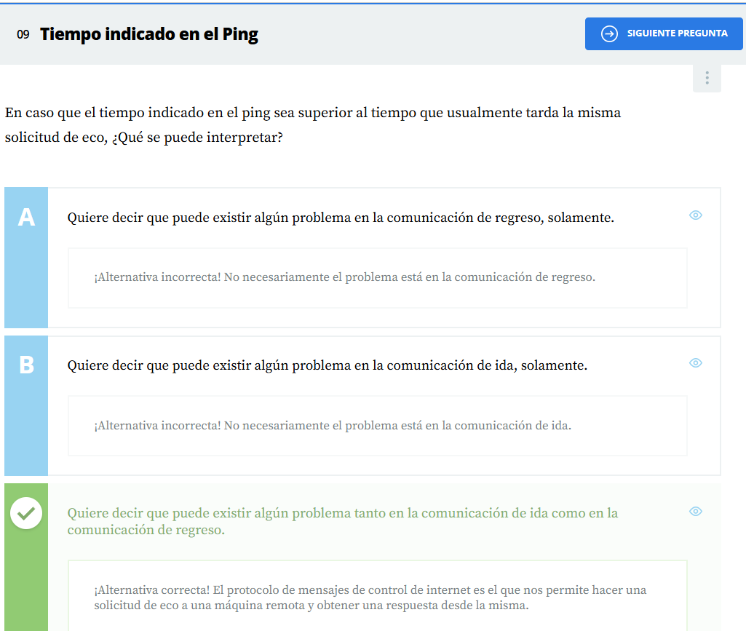
TRACEROUTE
Tracert –d ------------------ sirve para desabilitar la traducción del DNS
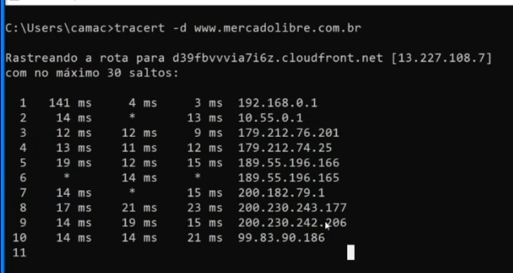
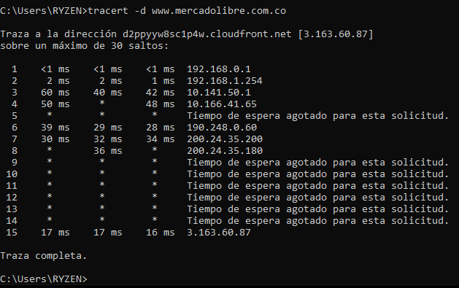
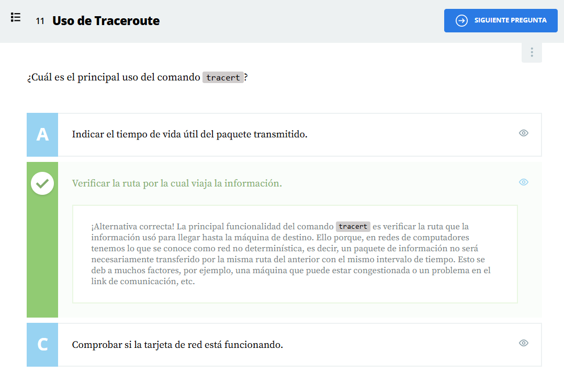
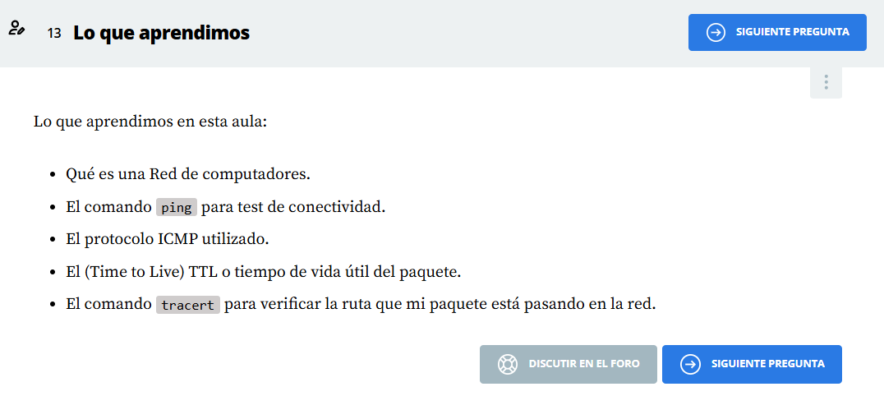
DNS,HUBS Y CABLES DE CONEXIÓN
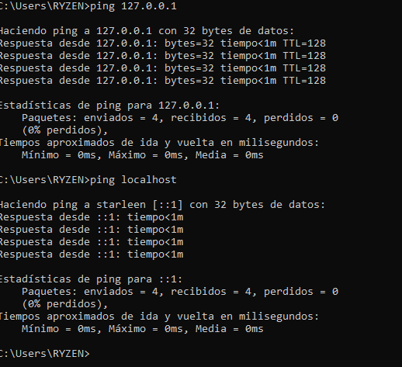
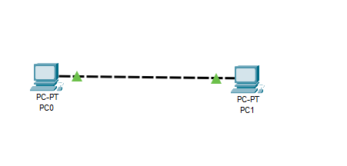
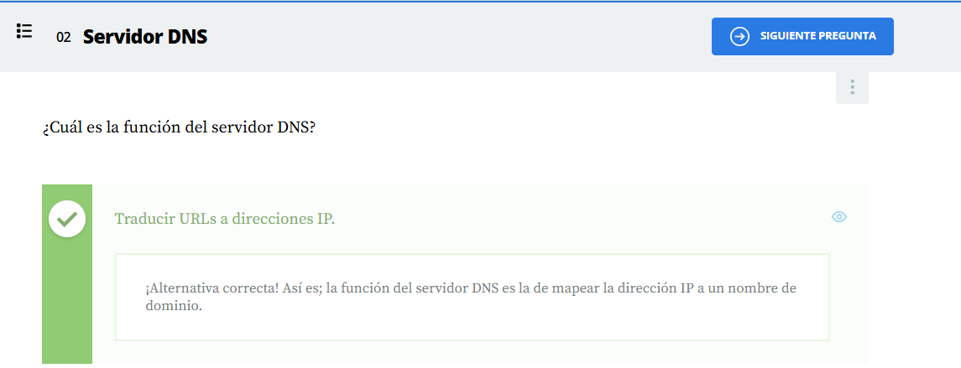

NsLookup
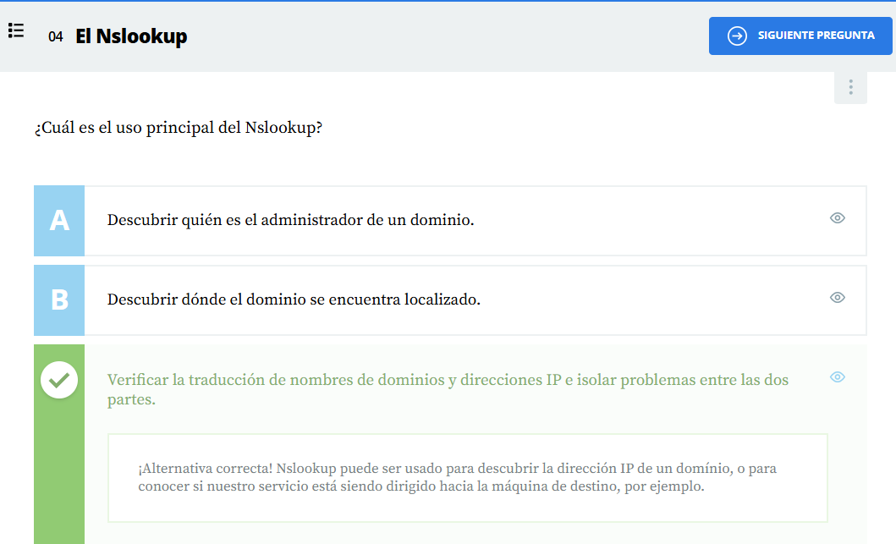

Red con 3 equipos
Hub permite conectar varias maquinas, para la conexión se utilizo un cable directo
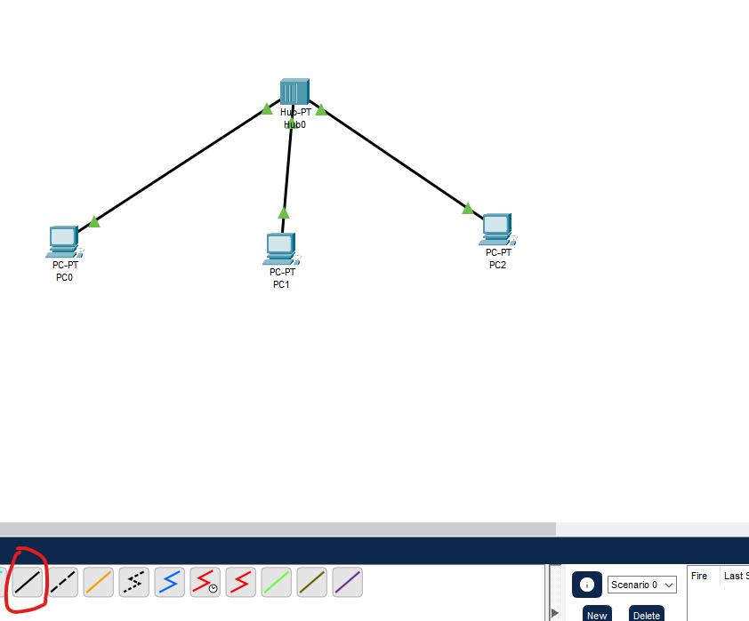
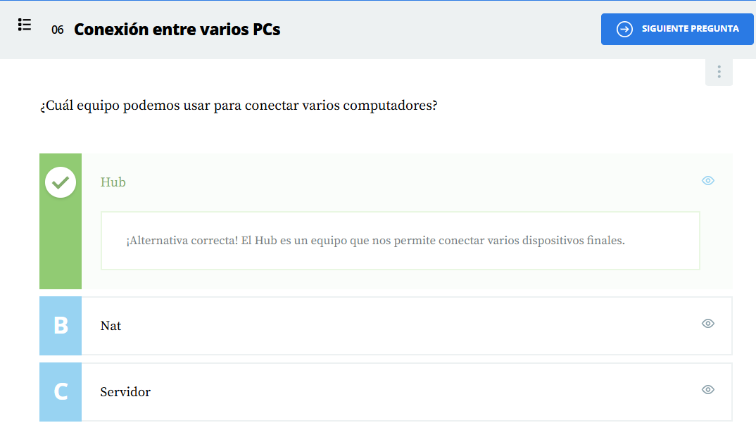
Cables de Conexión
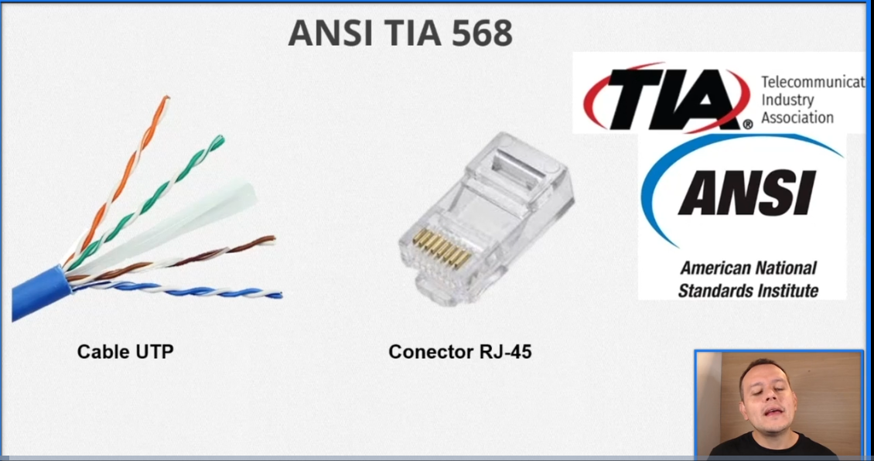
Cable UTP: Par trenzado sin blindaje

El cable que se debe usar para conectar 2 computadores
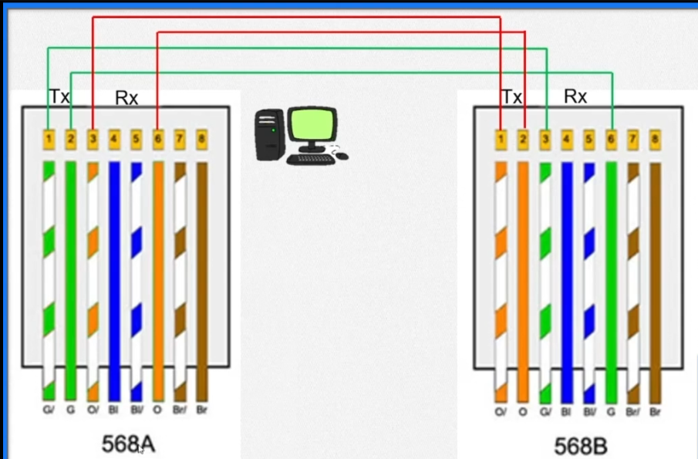
El siguiente grafico especifica el tipo de cable a utilizar, directo o cruzado
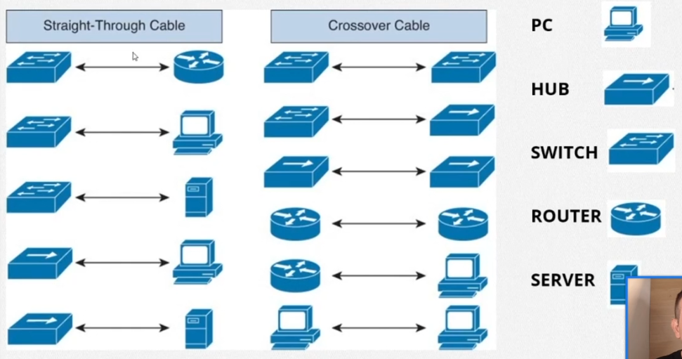
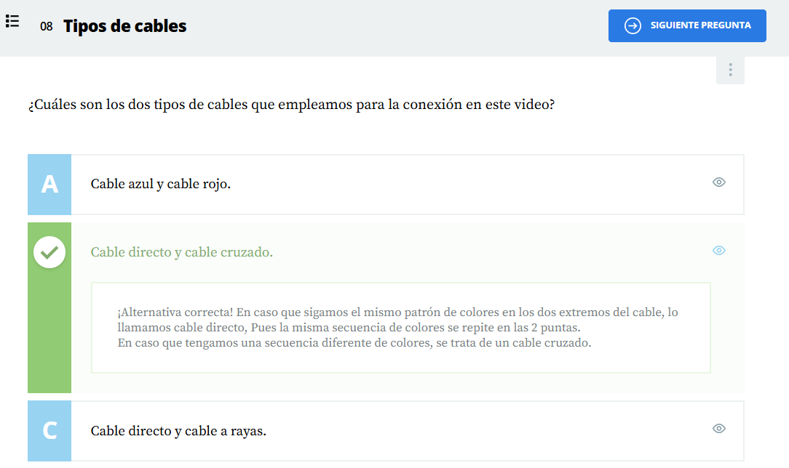
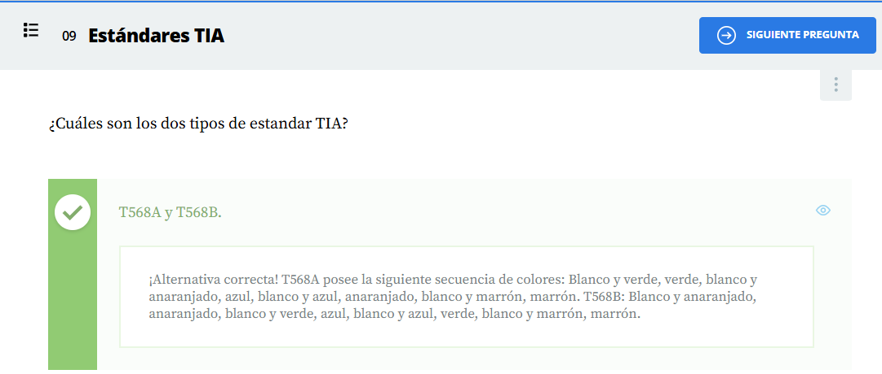

HAGA LO QUE HICIMOS
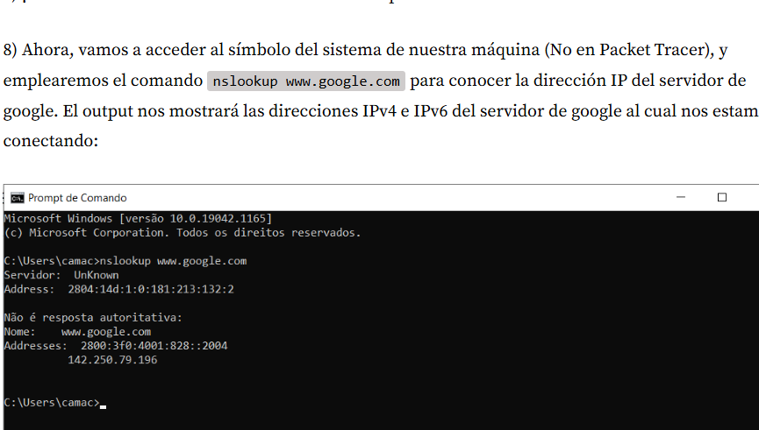
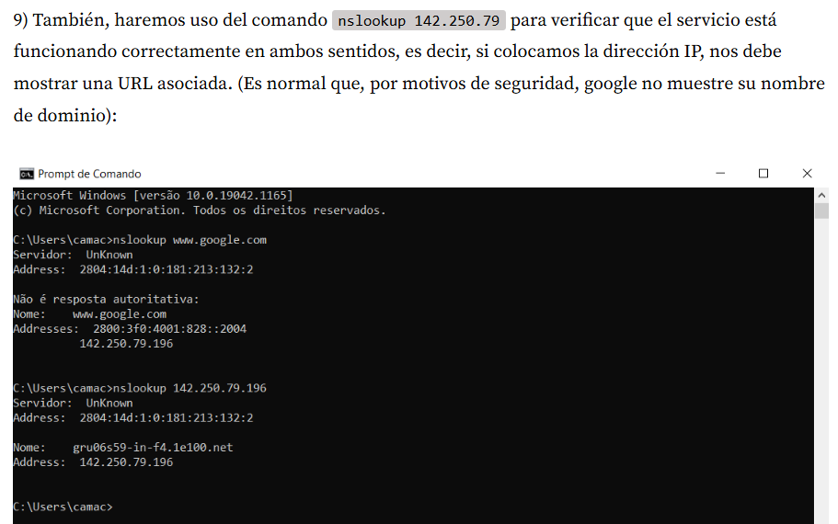

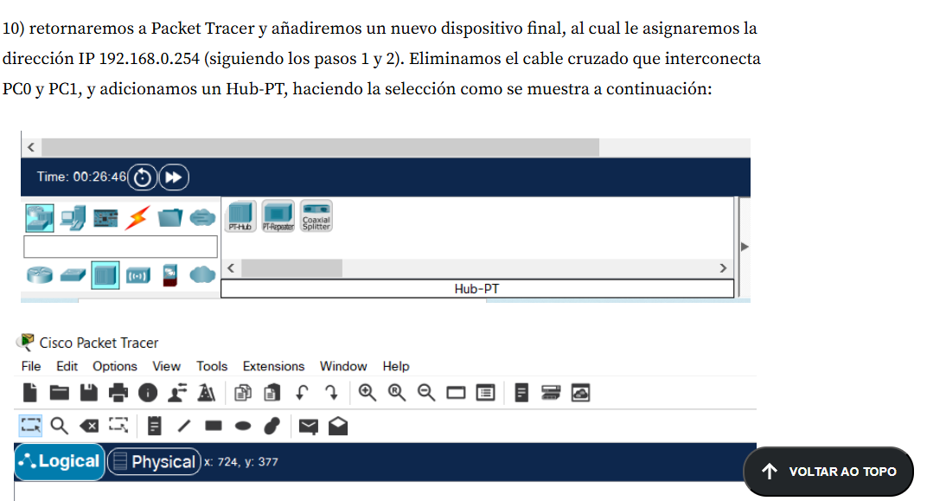
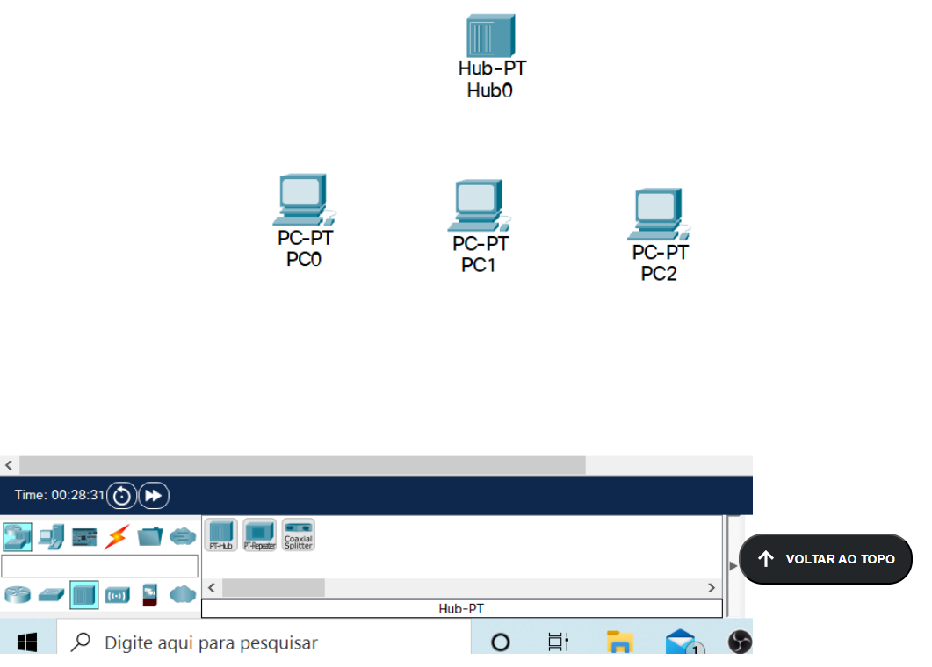
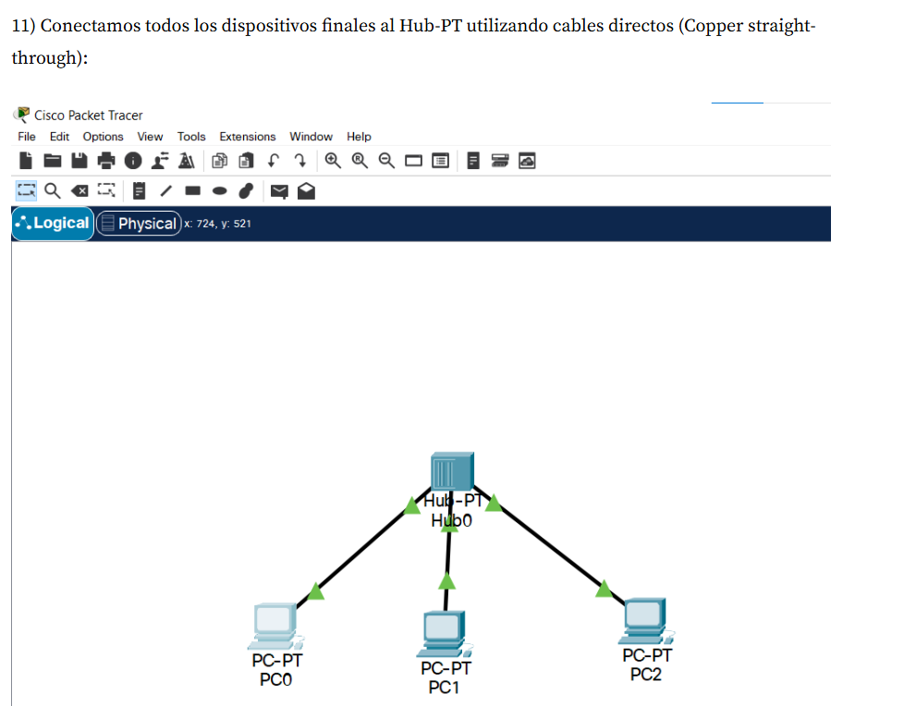
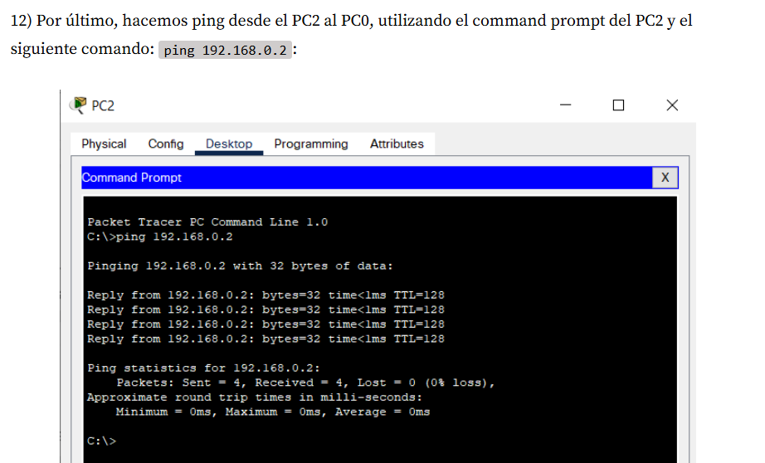
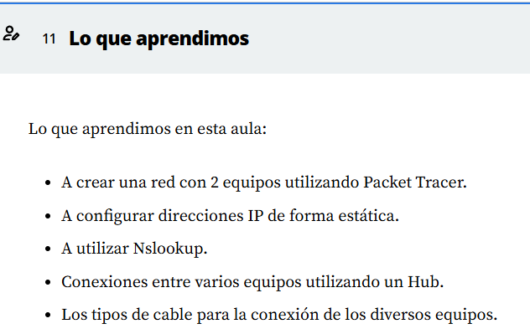
Wireshark, Switches y Avances

Limitación del Hub
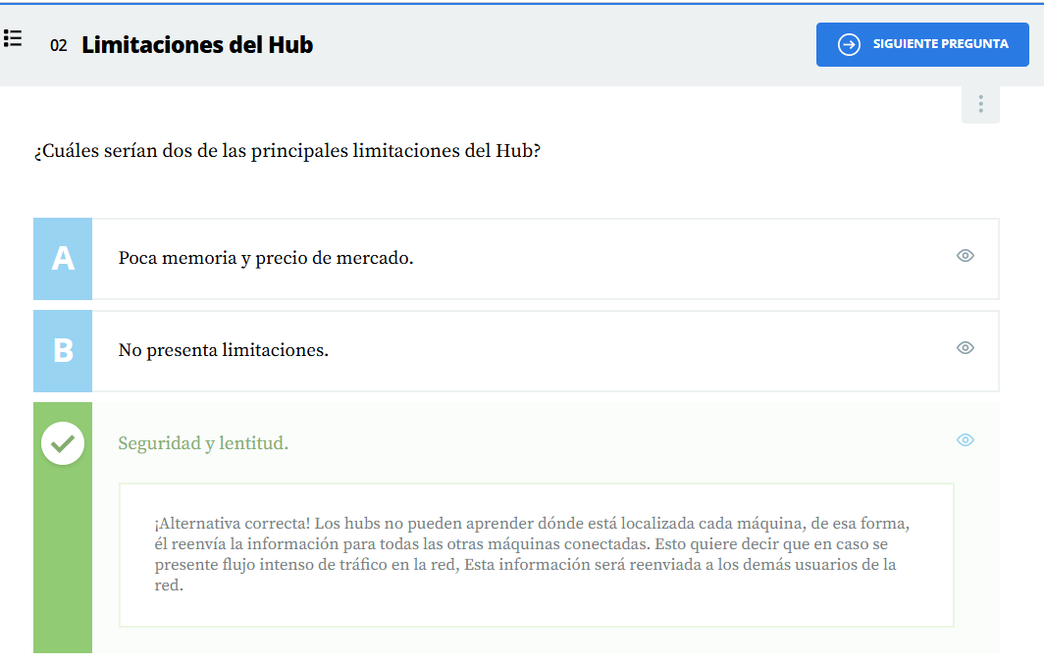
Nota: Un hub no es lo recomendable para establecer una red, ya que toda la información que se encuentra en un pc la pueden escuchar los otros.
Usando Wireshark #1
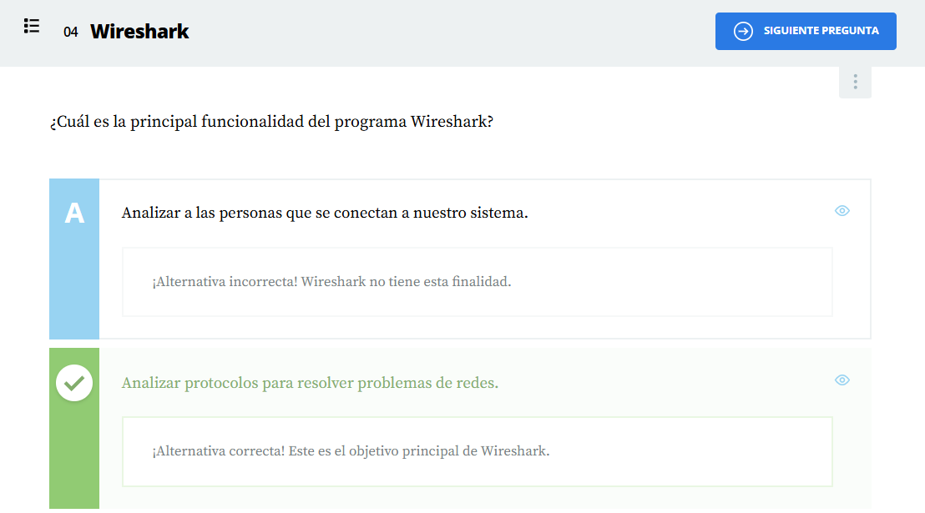
Utilizando Wireshark2
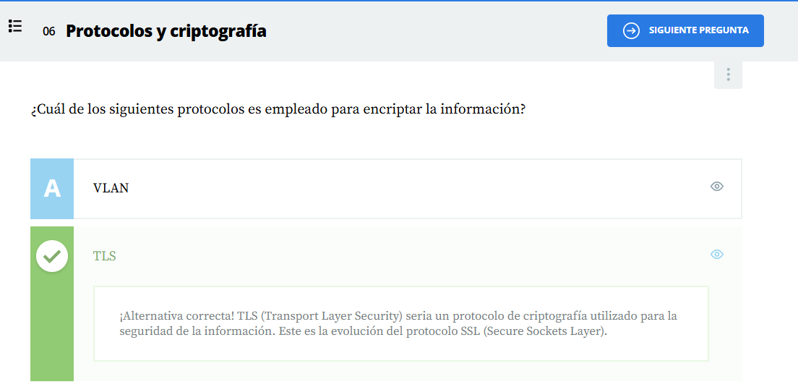

Switches
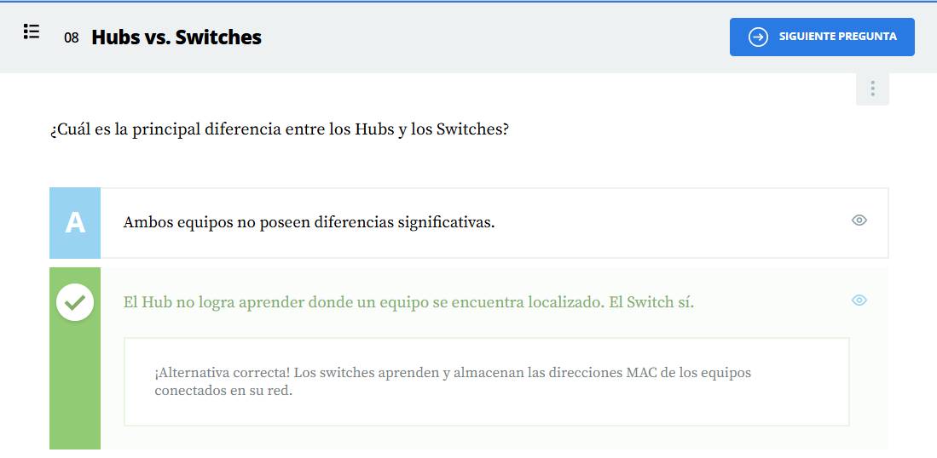
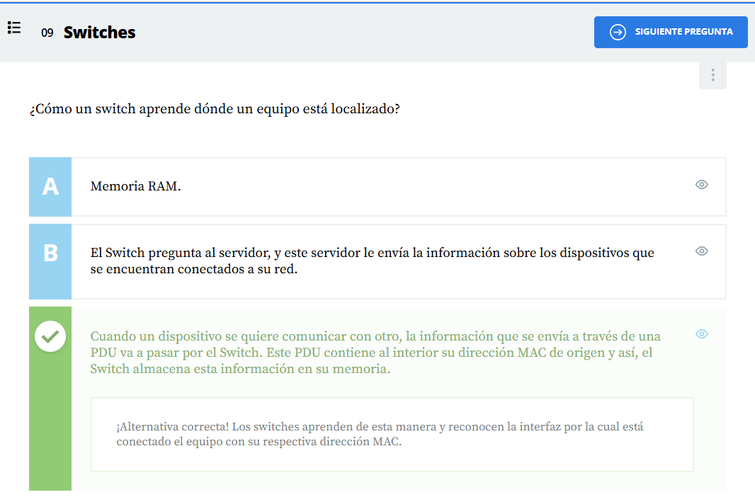

Haga lo que hicimos
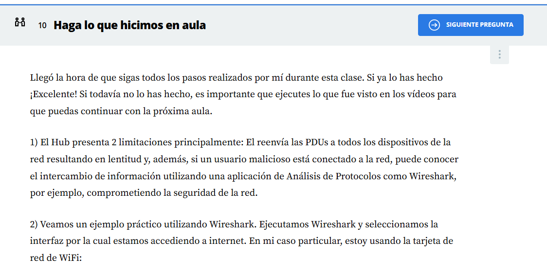
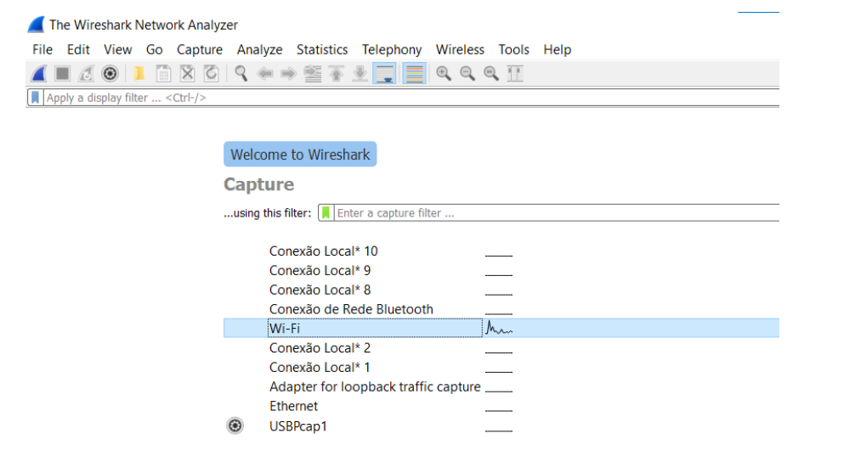
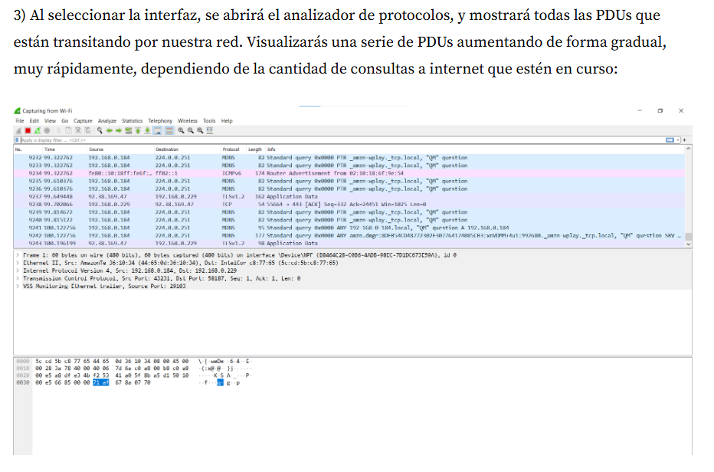
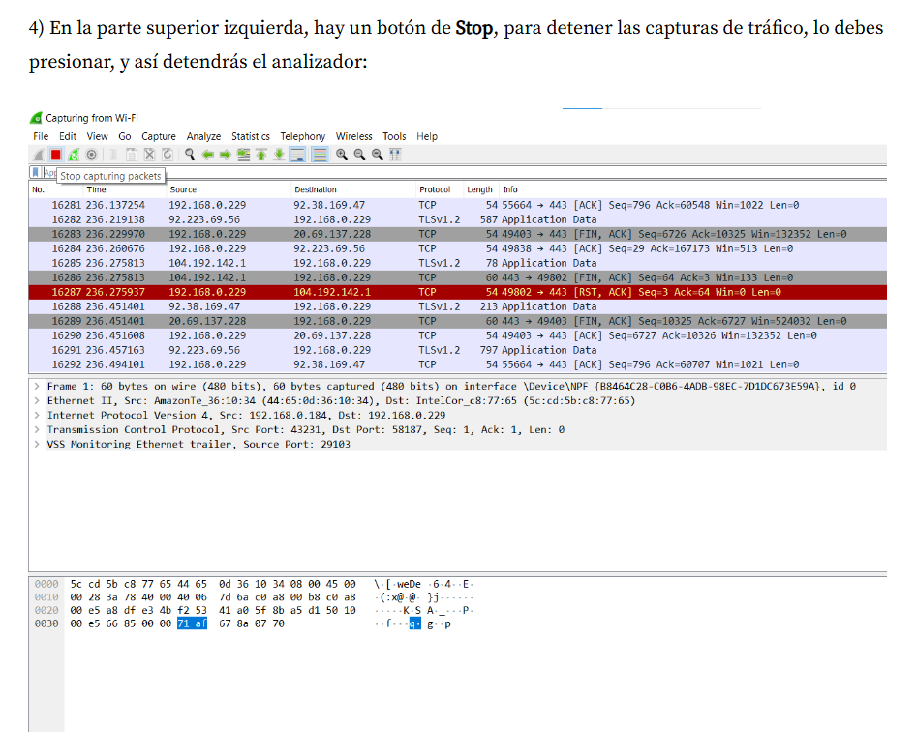
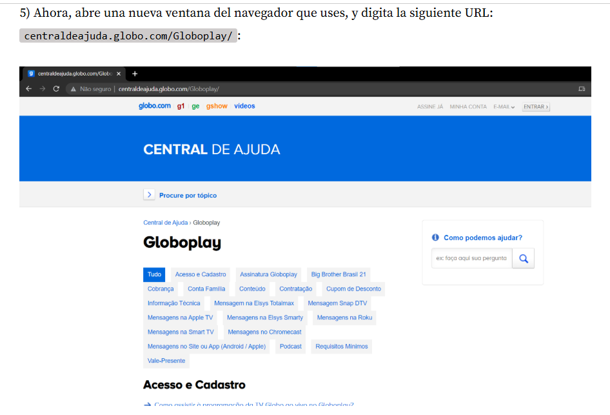
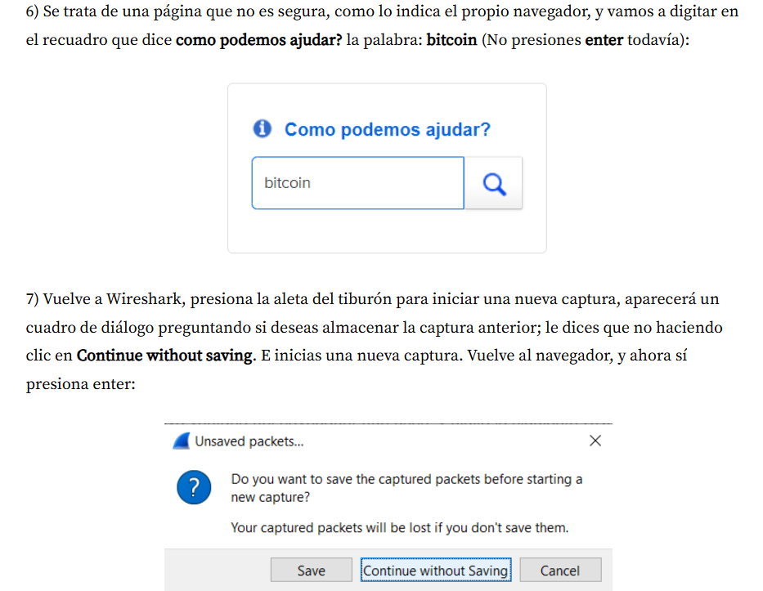
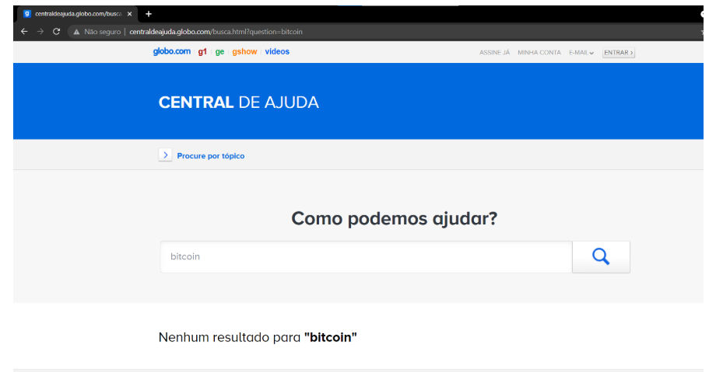
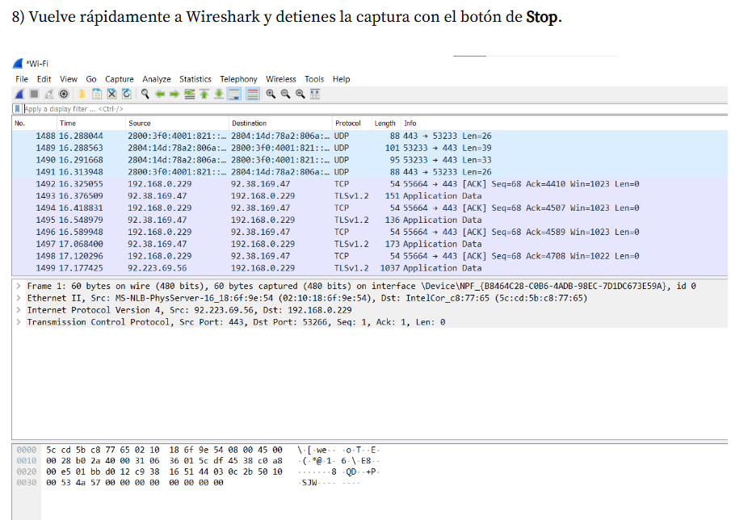
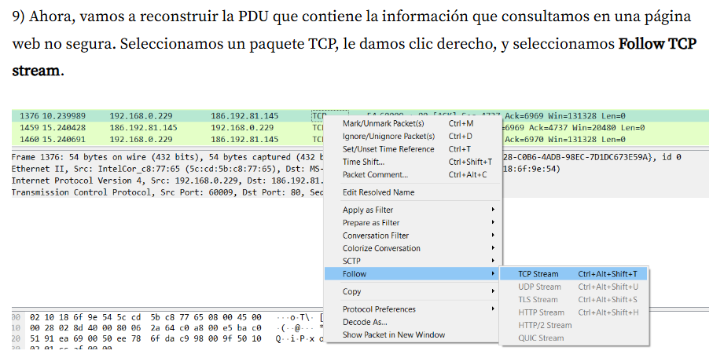
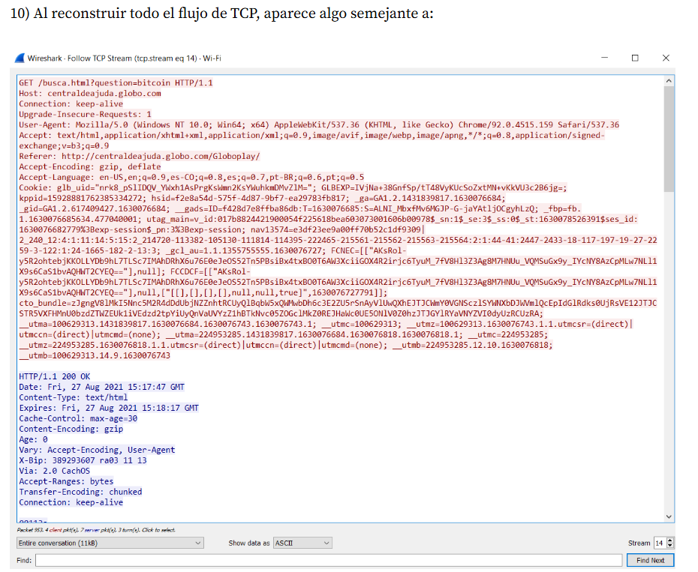
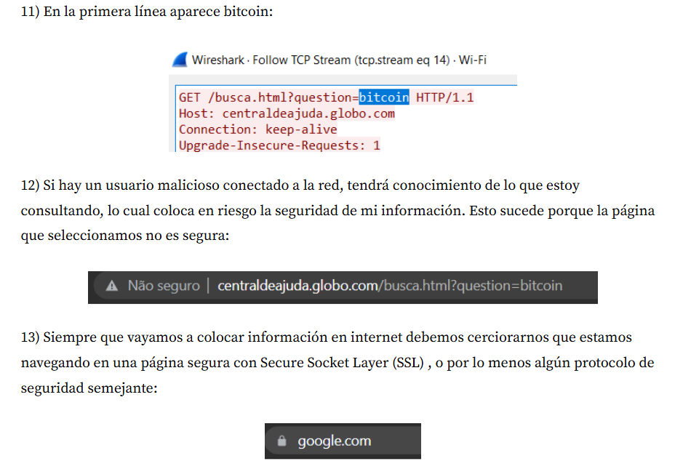
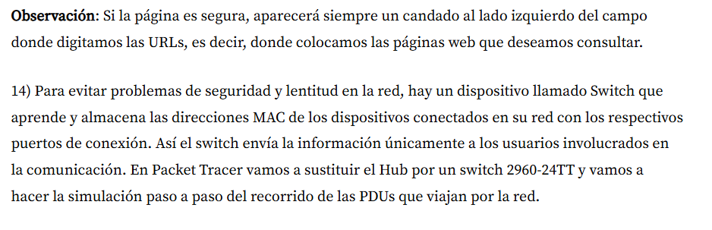
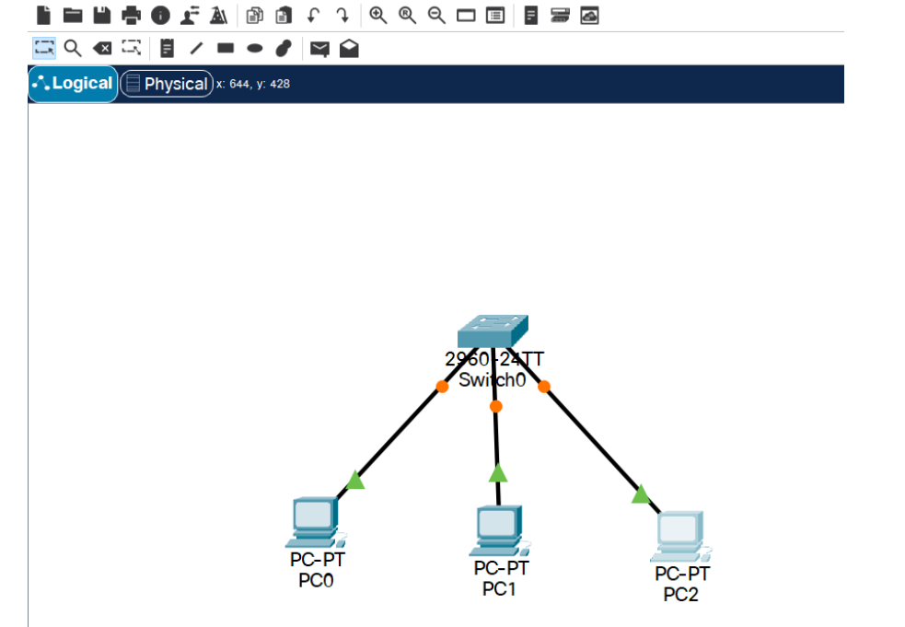
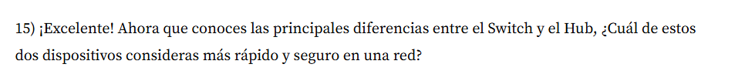
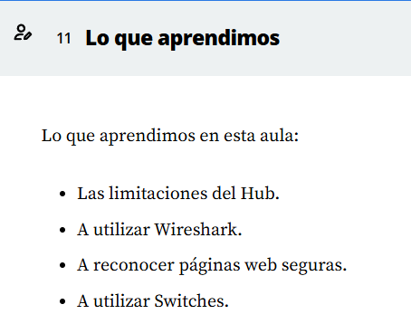
Routers y comunicación Externa
Mascaras de red

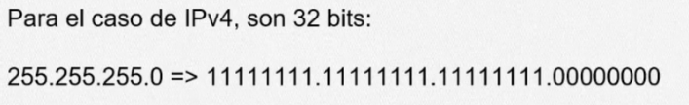
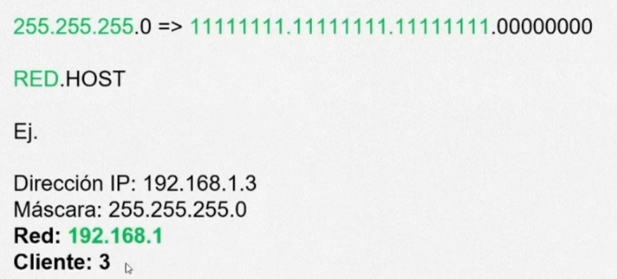
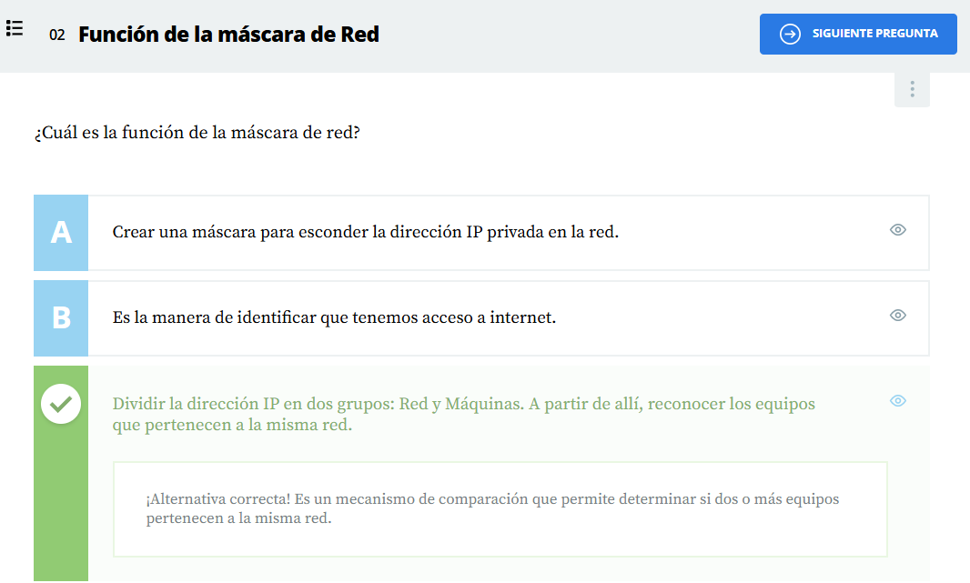

Nota: Switch y hub se utilizan en redes locales, empresas o casa

Routers #1
Si queremos conectar computadores que estan en diferentes redes, se debe utilizar un router.
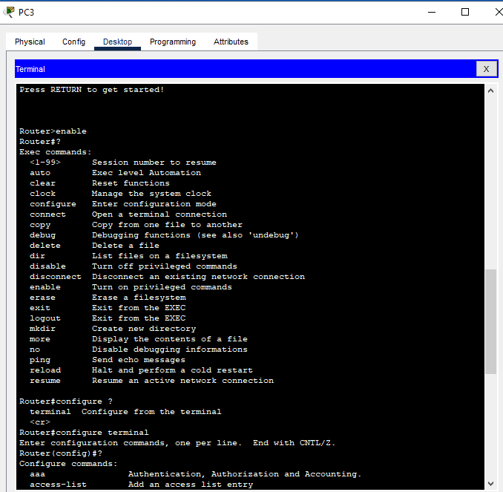

Ruta para configurar el router y prenderlos.
Desde la configuración del router
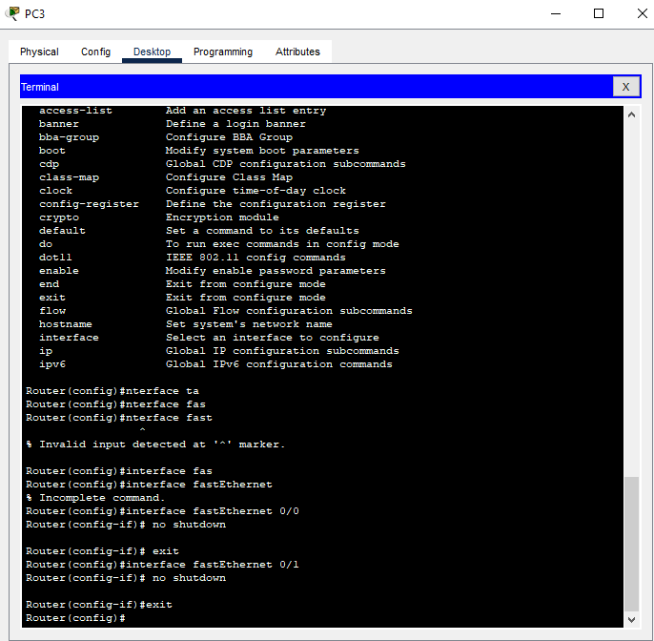
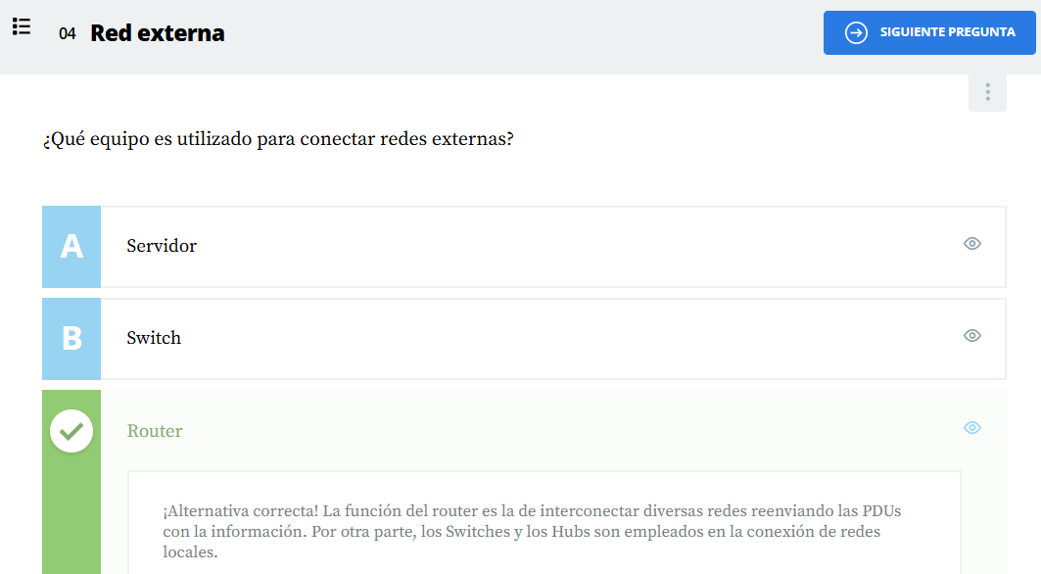

Router #2
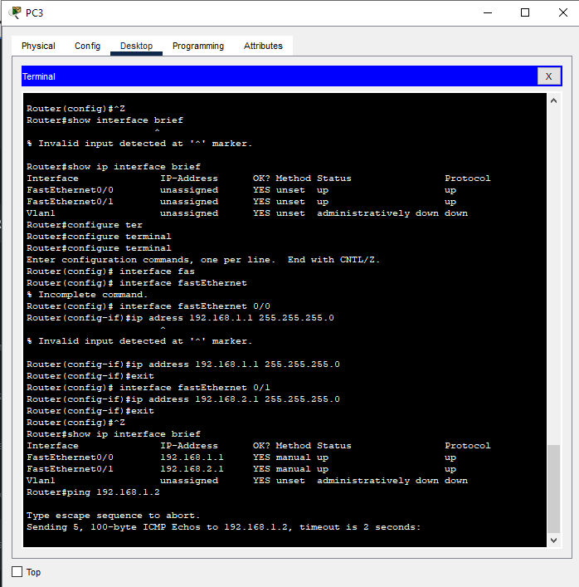
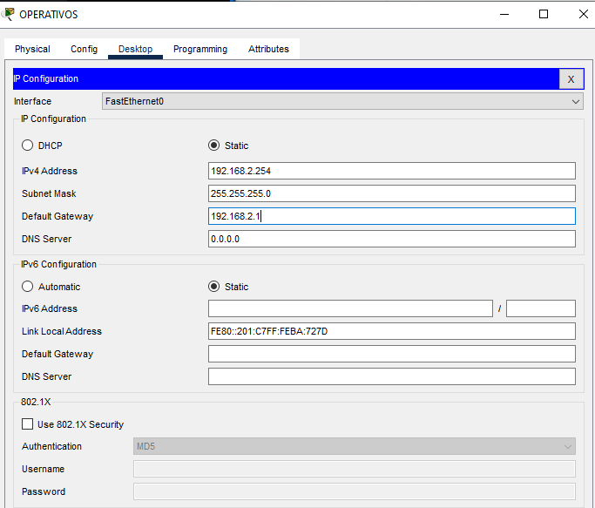
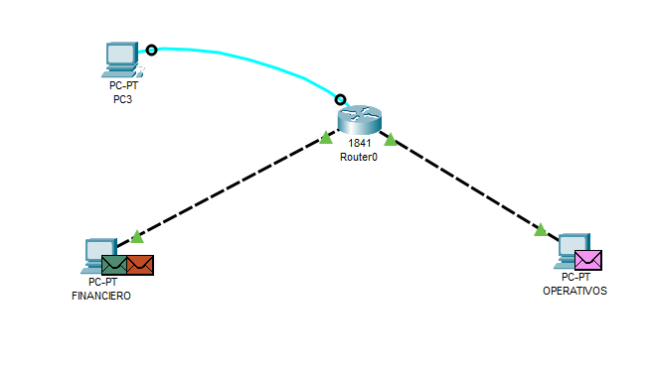
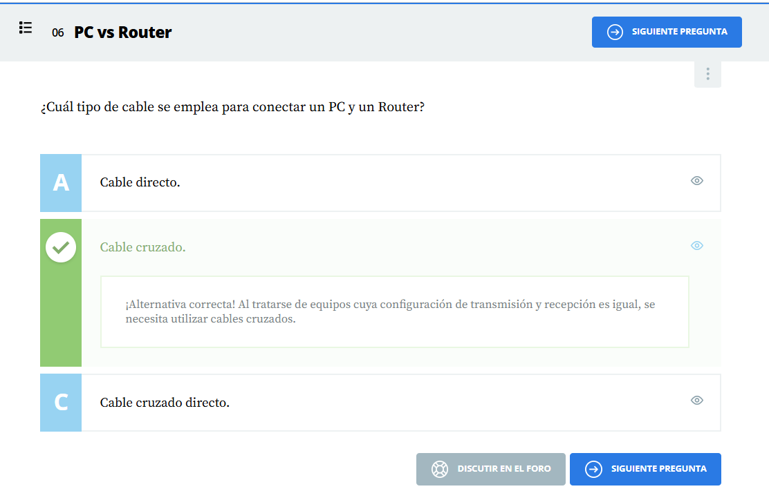
Para ver la configuració de la IP , hacemos lo siguiente
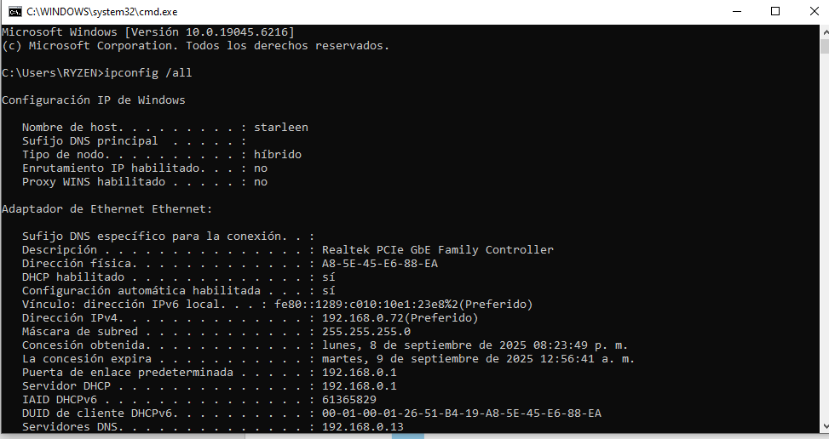
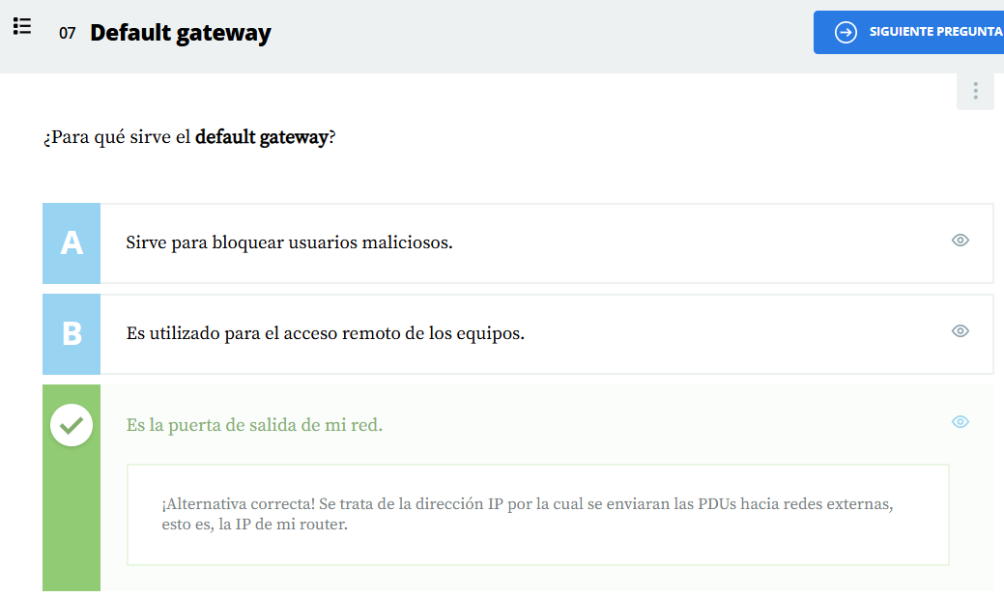

HAGA LO QUE HICIMOS
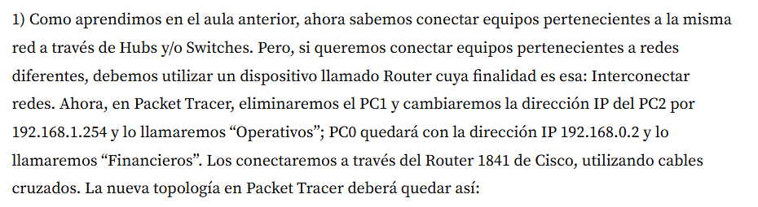
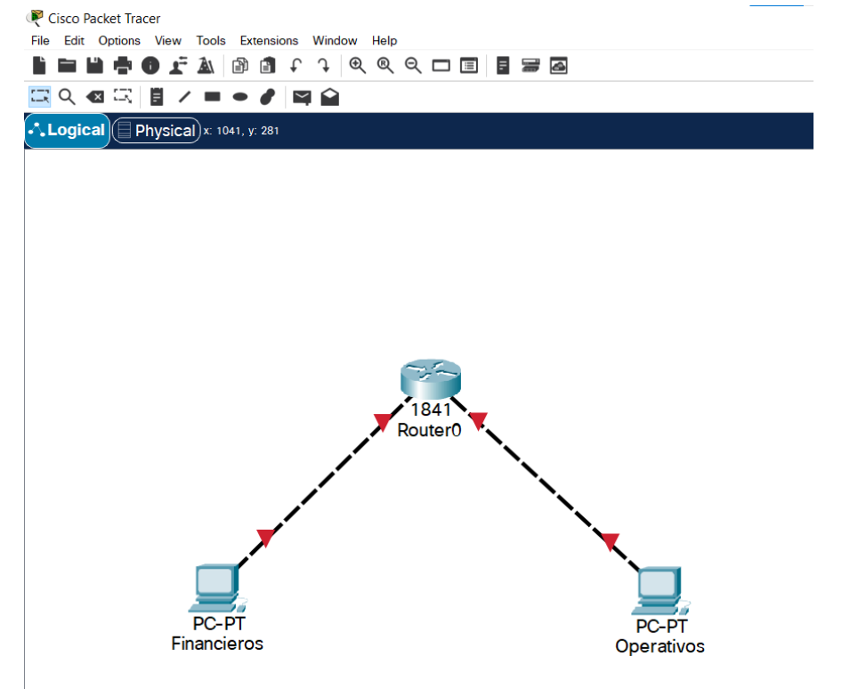
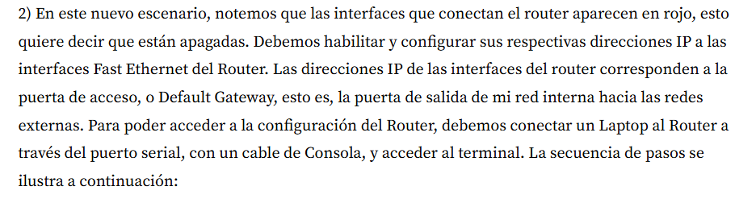
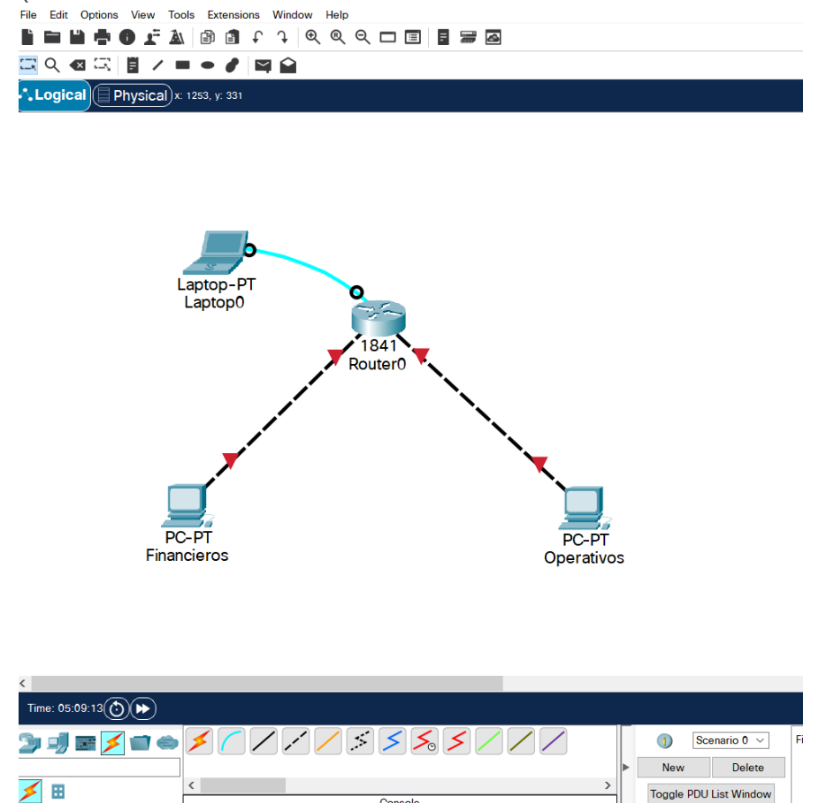
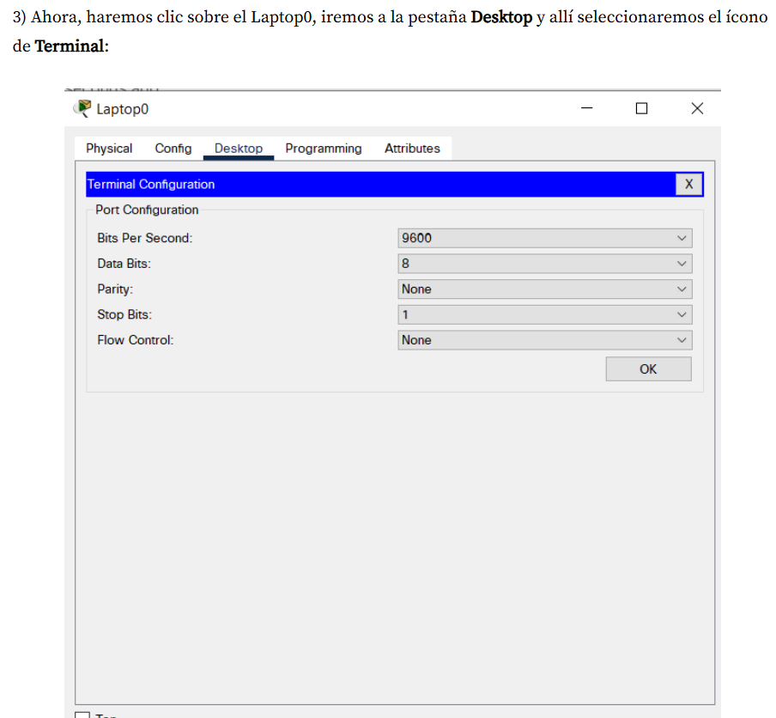
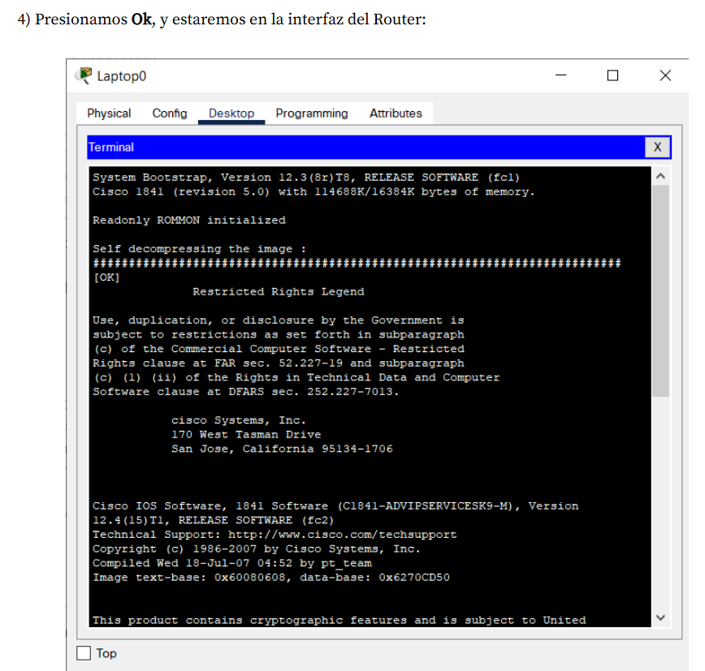
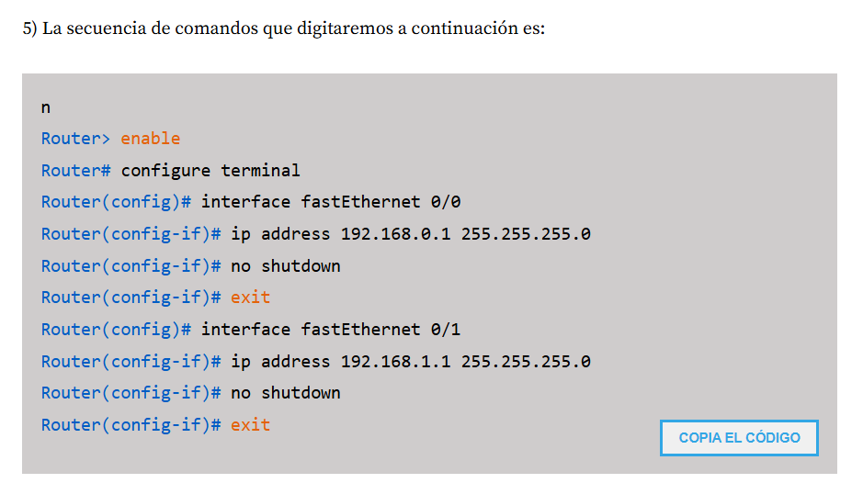
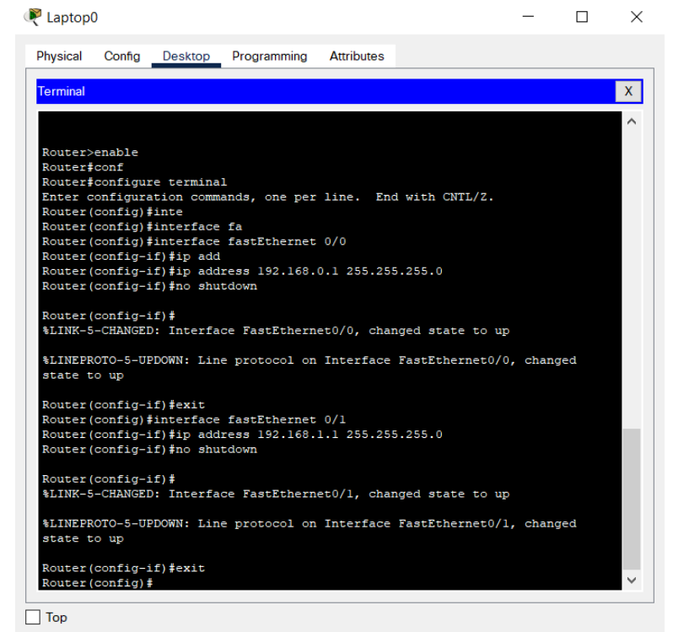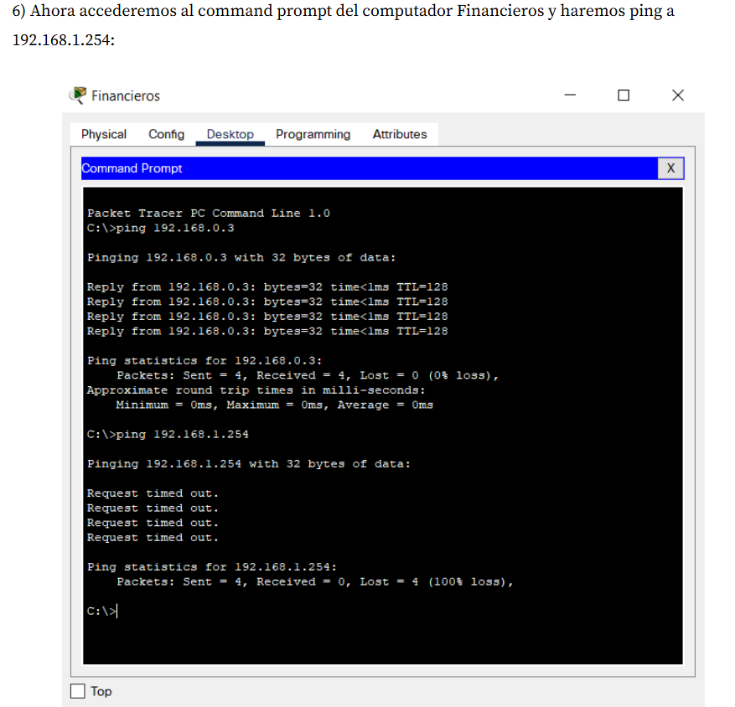
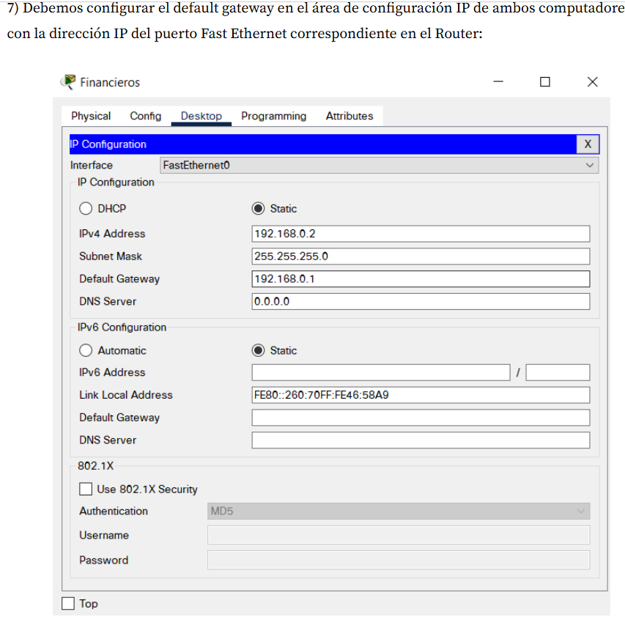
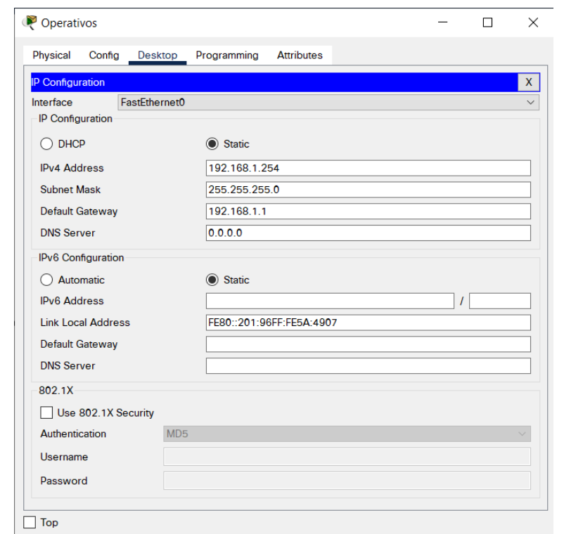
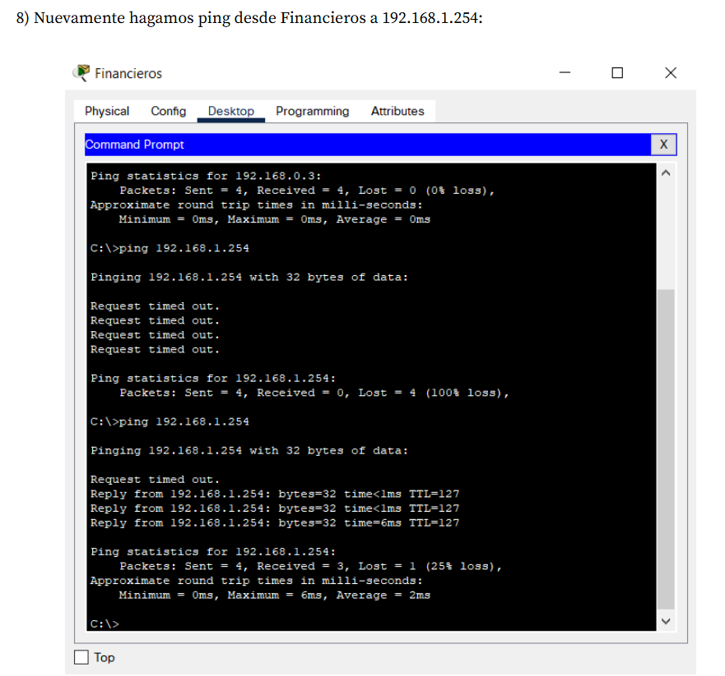
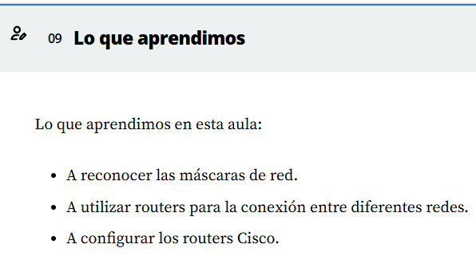

Direccionamiento IP y DHCP
Direcciones IPv4 ---- estan compuestas por 32 bytes
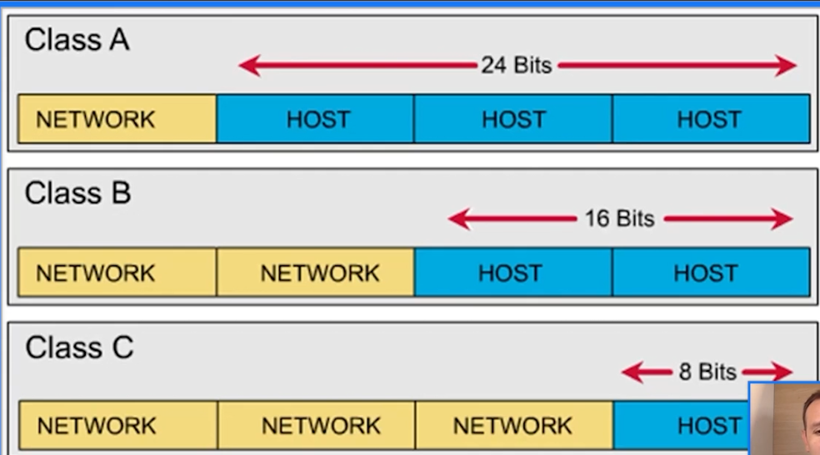
Existe un organo internacional que se encarga de asignar las IP.
Número maximo que podemos tener en una dirección IP es el número 255.
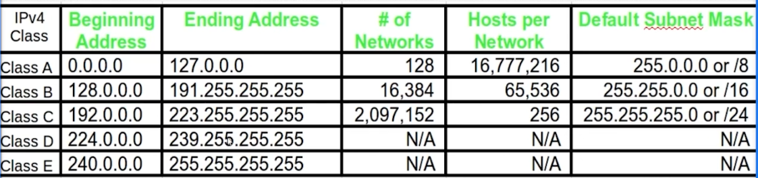
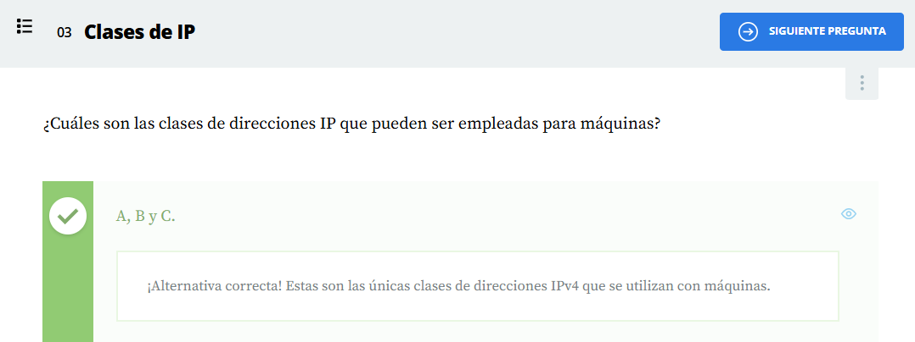

IP Privada
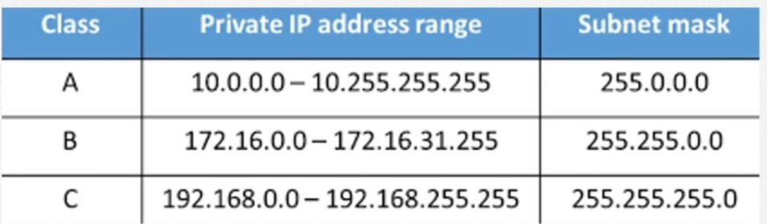

myip.com ---- devuelve la información de mi red

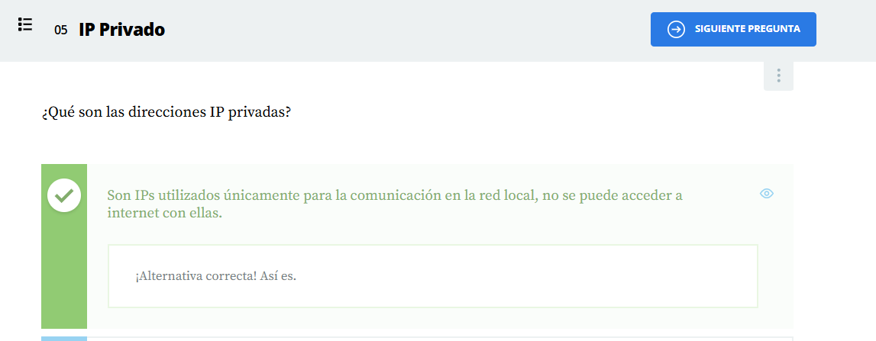
SERVIDOR DHCP (Protocolo de configuración dinamica del cliente)
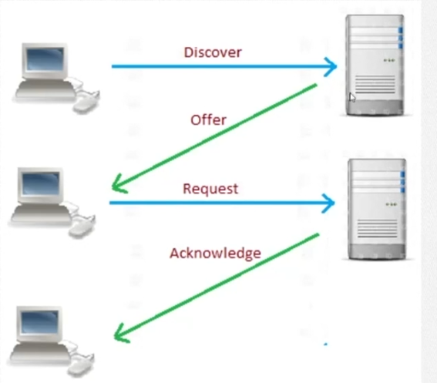
Configuración de IPs de diferentes PCs desde el router
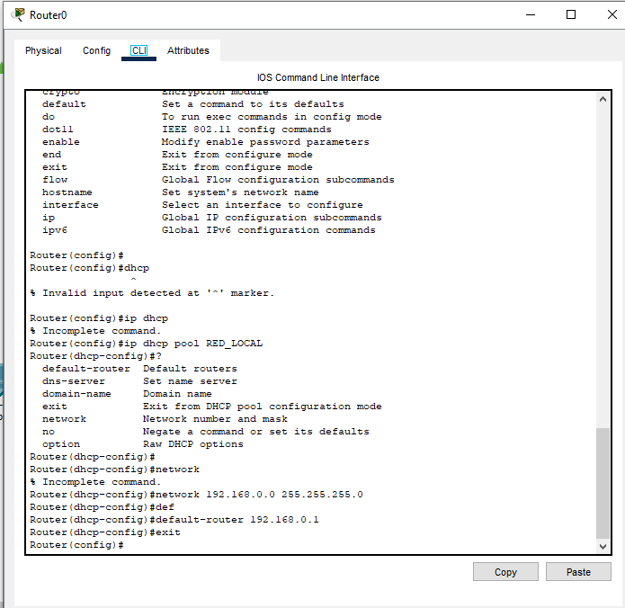
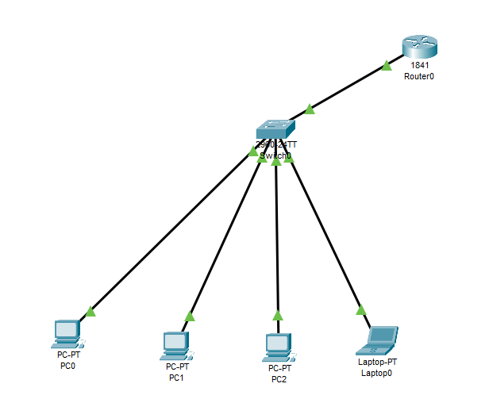
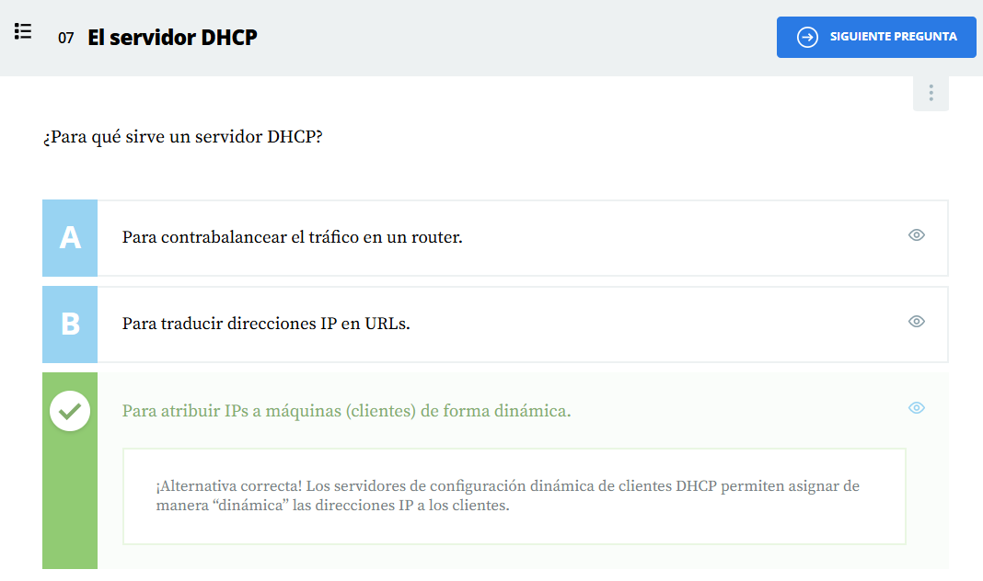
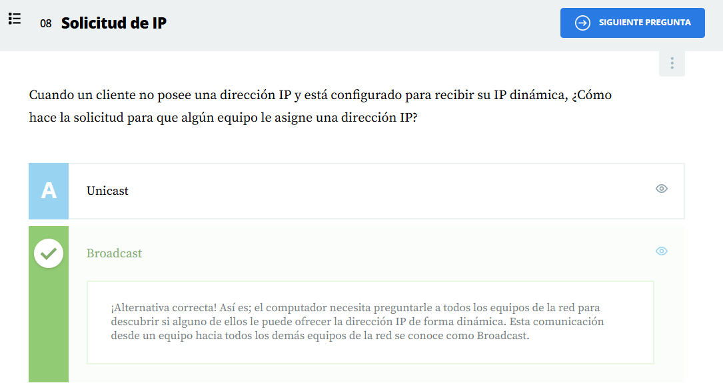

HAGA LO QUE HICIMOS

Llegó la hora de que sigas todos los pasos realizados por mí durante esta clase. Si ya lo has hecho ¡Excelente! Si todavía no lo has hecho, es importante que ejecutes lo que fue visto en los vídeos para que puedas continuar con la próxima aula.
- Vamos a configurar el servidor DHCP. Para ello, en Packet Tracer conectaremos 4 computadores a un Switch 2960 y el Switch a un Router 1841.En todas estas conexiones utilizaremos cables directos:
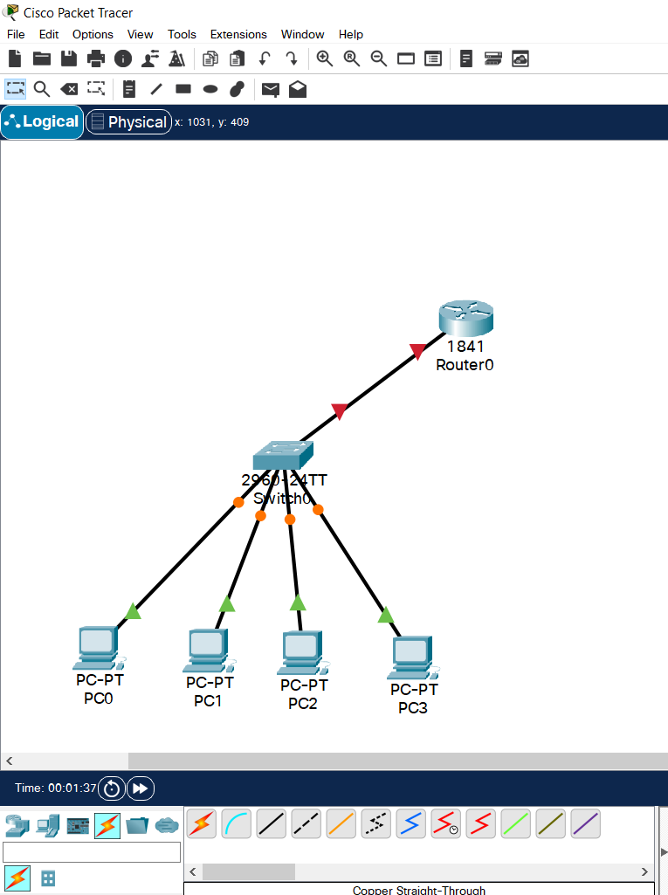
- En Packet Tracer, no es necesario conectar un Computador a un Router a través del cable de consola, como lo hicimos en el aula anterior, para configurar los equipos. Basta hacer click sobre el Router y seleccionar la pestaña CLI:
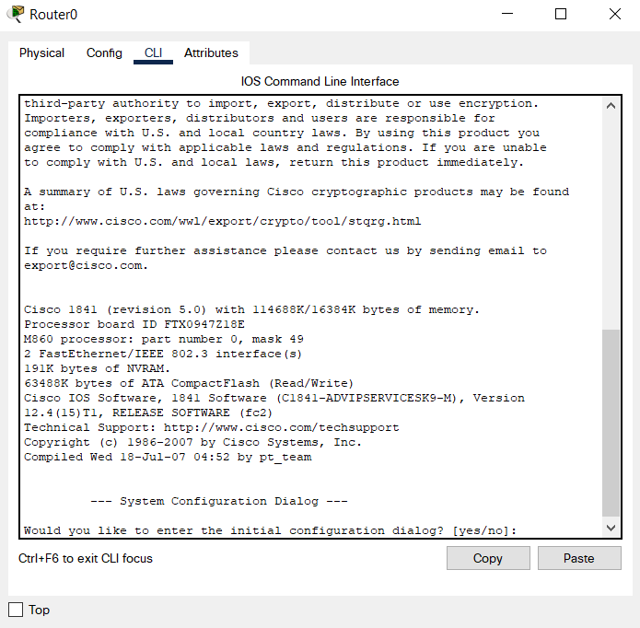
- Ahora, la secuencia de comandos que emplearemos es la siguiente:
n
Router> enable
Router# configure terminal
Router(config)# interface fastEthernet 0/0
Router(config-if)# ip address 192.168.0.1 255.255.255.0
Router(config-if)# no shutdown
Router(config-if)# exit
Router(config)# ip dhcp pool RED_LOCAL
Router(dhcp-config)# network 192.168.0.0 255.255.255.0
Router(dhcp-config)# default-router 192.168.0.1
Router(dhcp-config)# exit
Copia el código
- Finalmente, en cada uno de los computadores, en el ícono de IP Configuration, seleccionaremos DHCP:
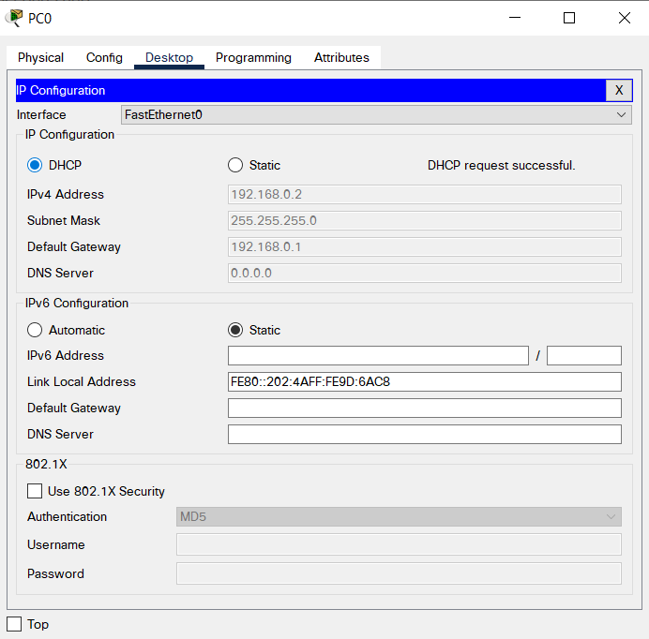
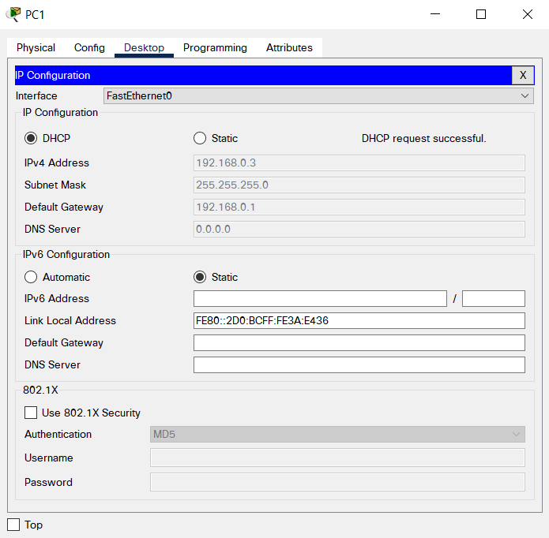
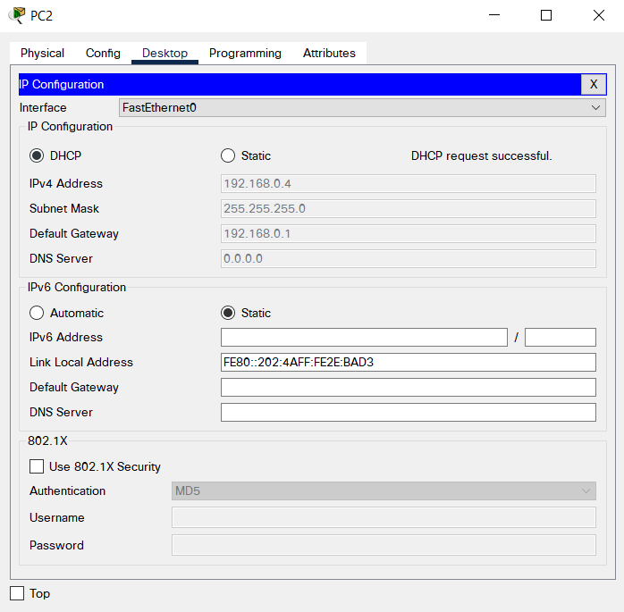
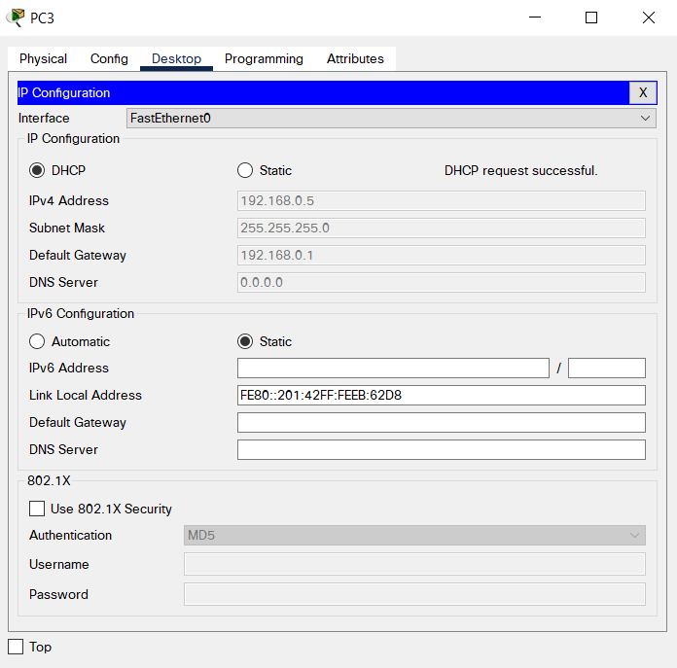
- Las direcciones IP fueron asignadas de forma dinámica desde el Router ya que configuramos el servidor DHCP. ¿Qué sucede al hacer ping entre los diferentes dispositivos finales?

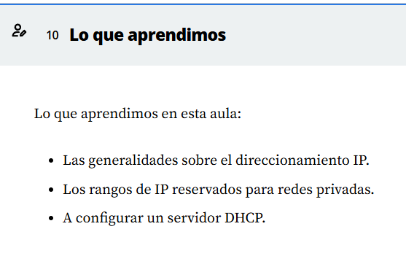ACCEDIENTO A LA RED CON PACKET TRACER
Conexión con Google
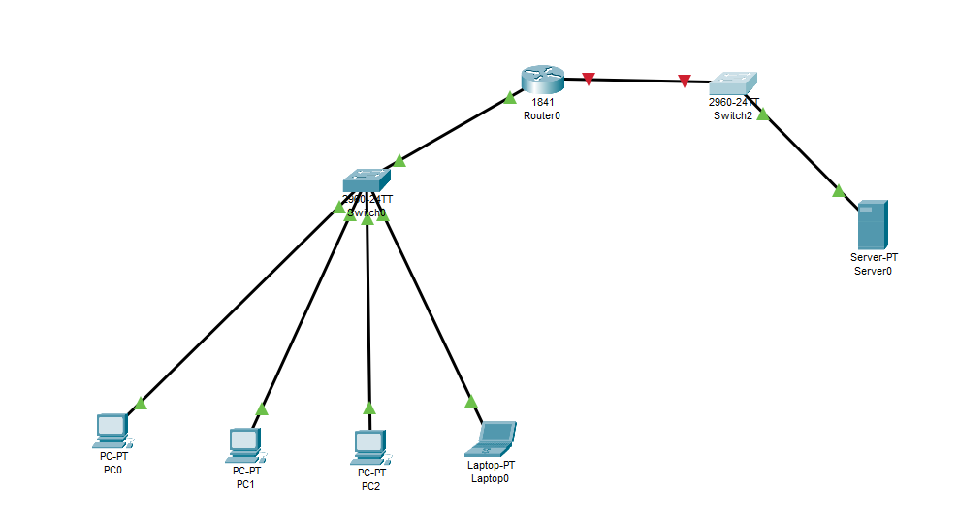
Red Publica
Red Privada

Configuración del Router
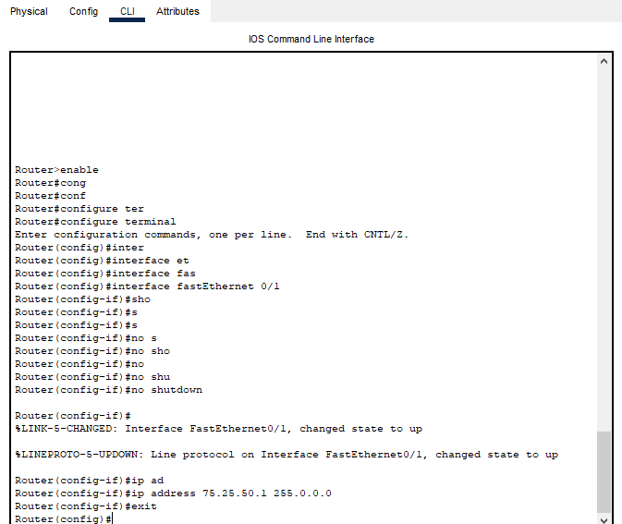
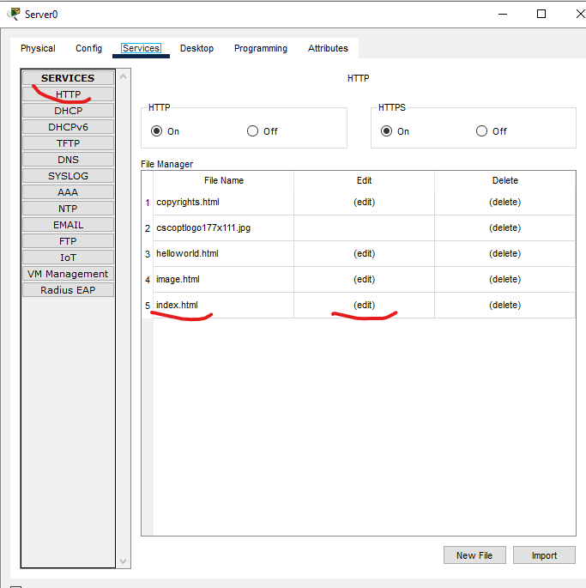
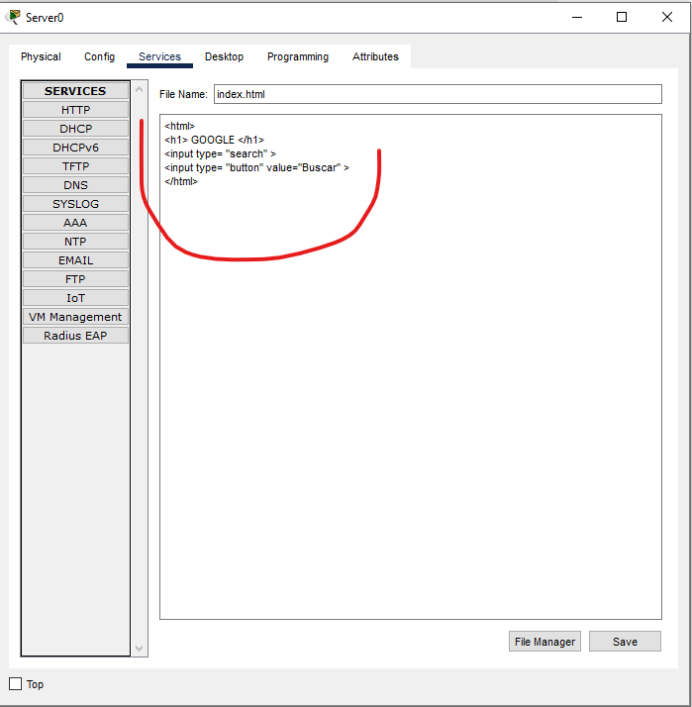
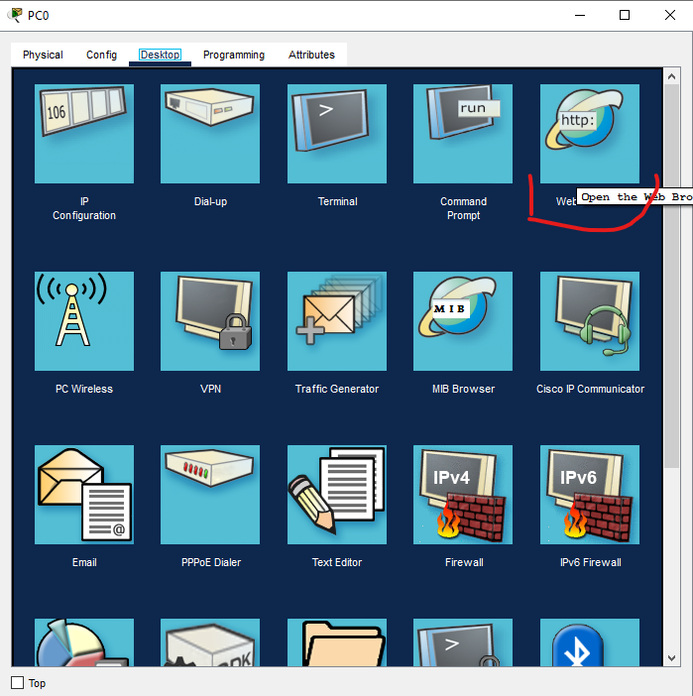
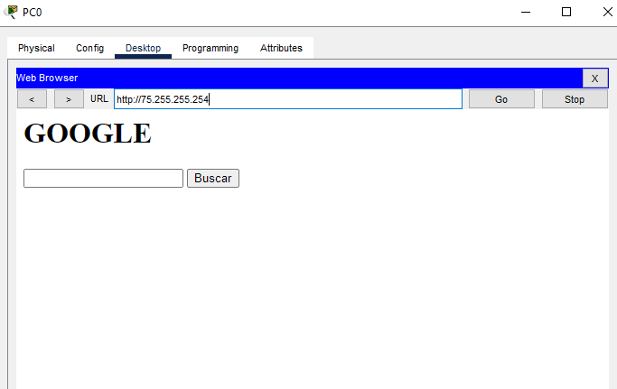
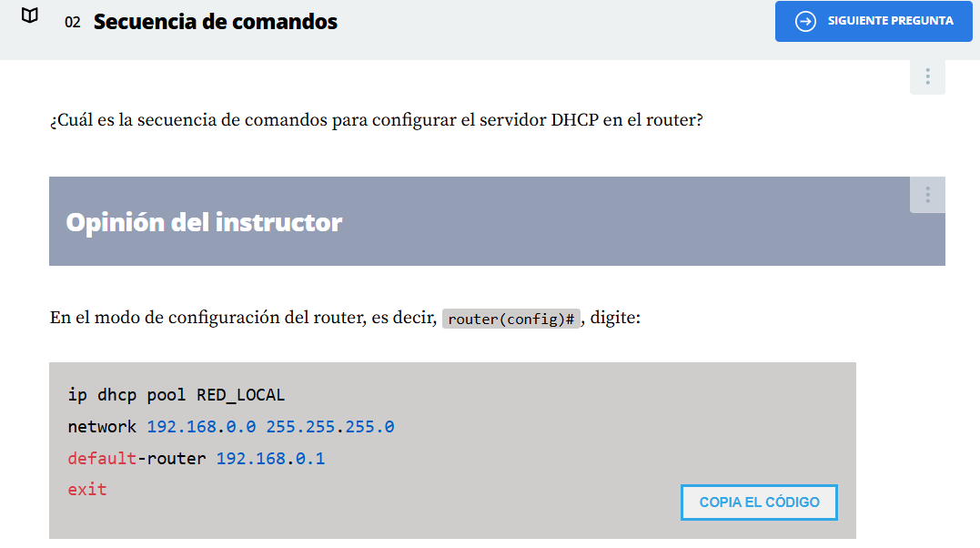

CONFIGURANDO EL DNS
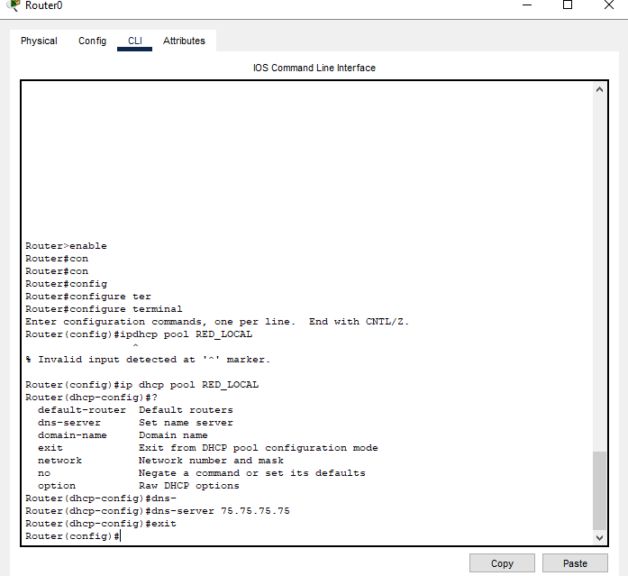
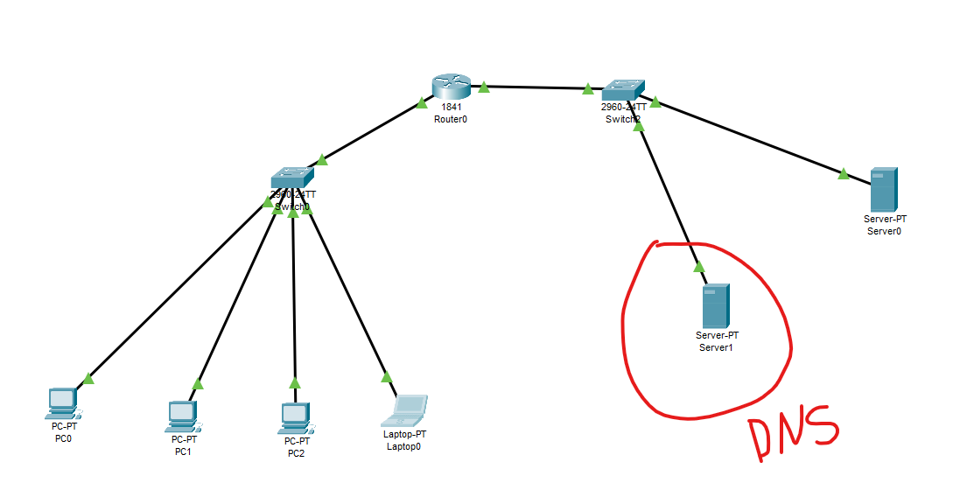
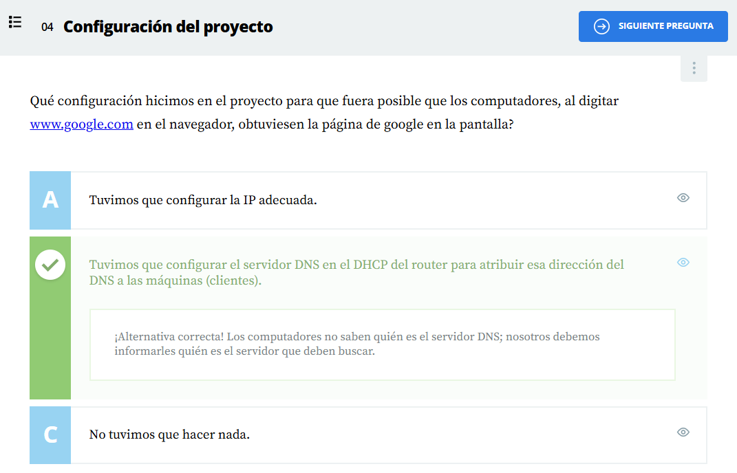

HAGA LO QUE HICIMOS
Llegó la hora de que sigas todos los pasos realizados por mí durante esta clase. Si ya lo has hecho ¡Excelente! Si todavía no lo has hecho, es importante que ejecutes lo que fue visto en los vídeos para que puedas continuar con la próxima aula.
1) Para nuestro proyecto final, vamos a seleccionar un Switch 2960 y un servidor como dispositivo final (El servidor lo renombraremos como Google). Tomaremos como base la topología del aula anterior:
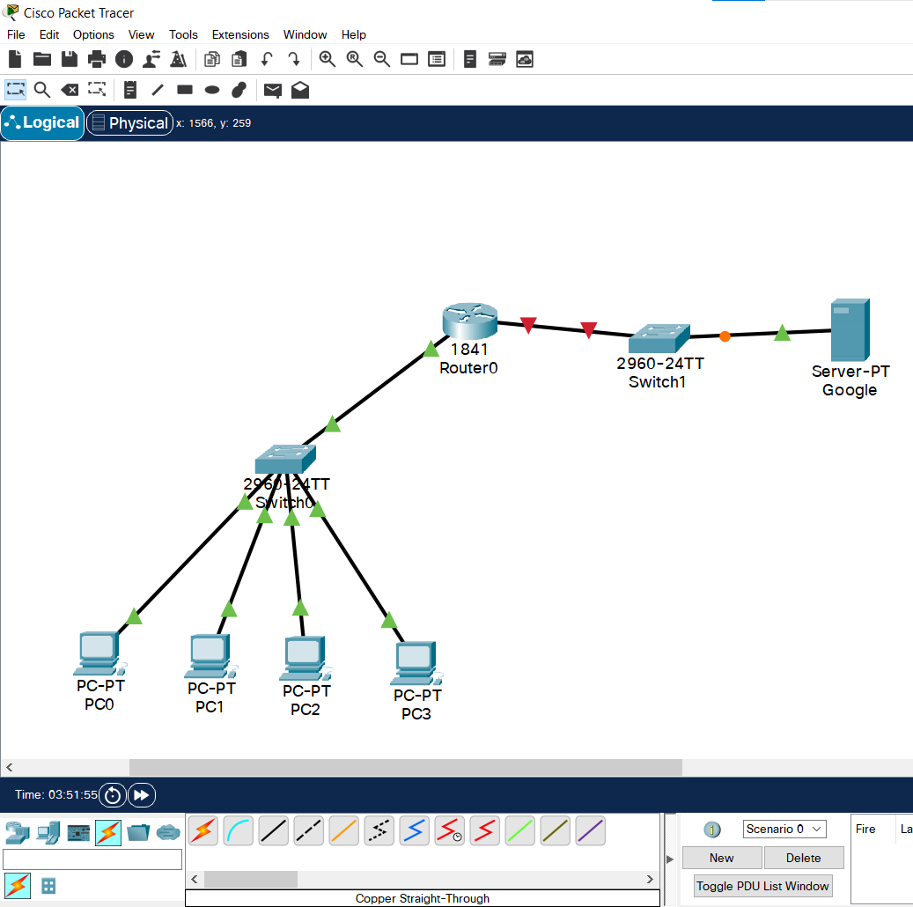
2) Haremos clic sobre el servidor, y en la pestaña Services, seleccionaremos la opción HTTP:
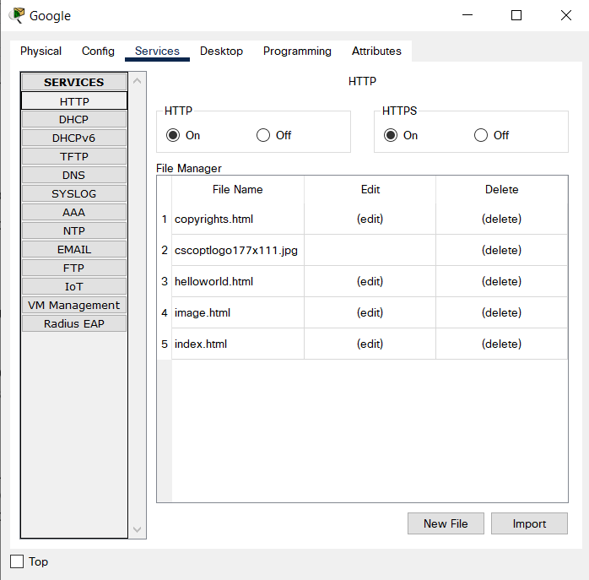
3) Haremos clic en la opción (edit) de index.html
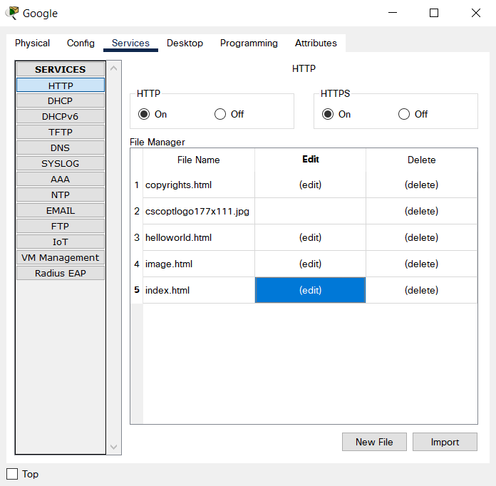
4) Seleccionamos todo lo que aparece resaltado en la imagen, lo eliminamos y lo sustituimos por el código que aparece en la imagen final. Presionamos Save:
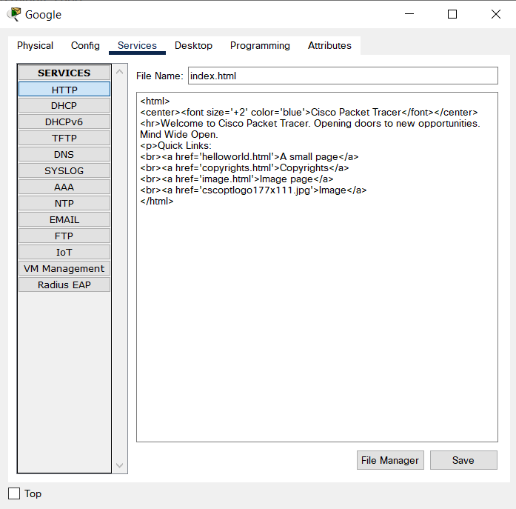
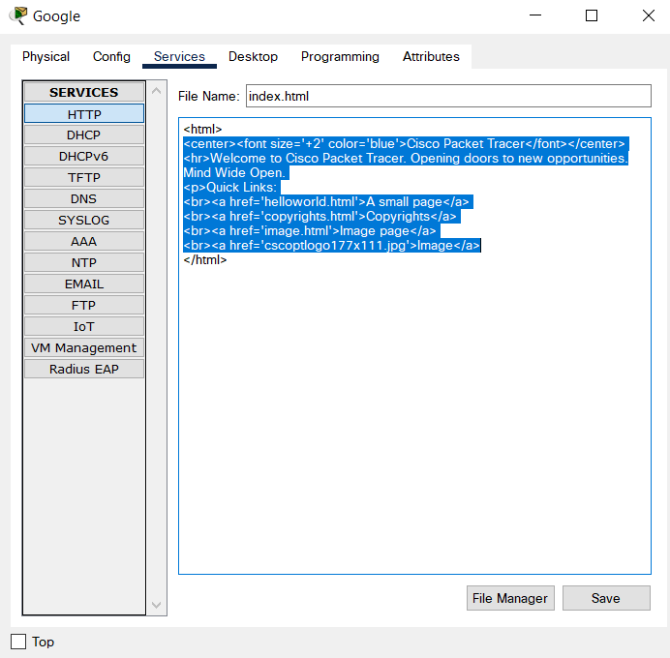
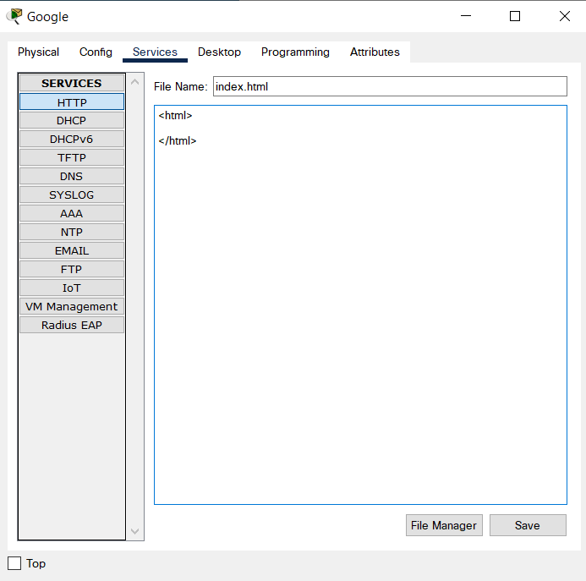
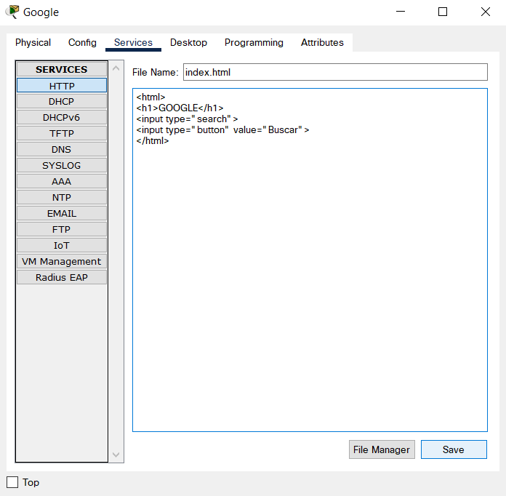
5) Ahora, nos desplazamos a la pestaña Desktop y seleccionamos IP Configuration. Colocamos de forma estática la dirección IP 75.25.50.2 con máscara 255.0.0.0:
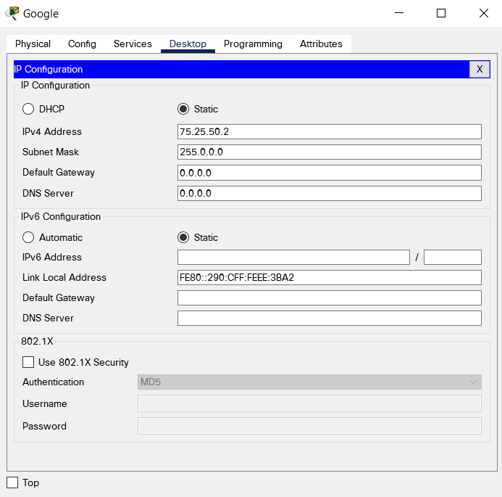
6) El siguiente paso es desplazarnos al Router y configurar la interfaz Fast Ethernet 0/1 con los siguientes comandos:
n
Router> enable
Router# configure terminal
Router(config)# interface fastEthernet 0/1
Router(config-if)# ip address 75.75.75.75 255.0.0.0
Router(config-if)# no shutdown
Router(config-if)# exitCopia el código
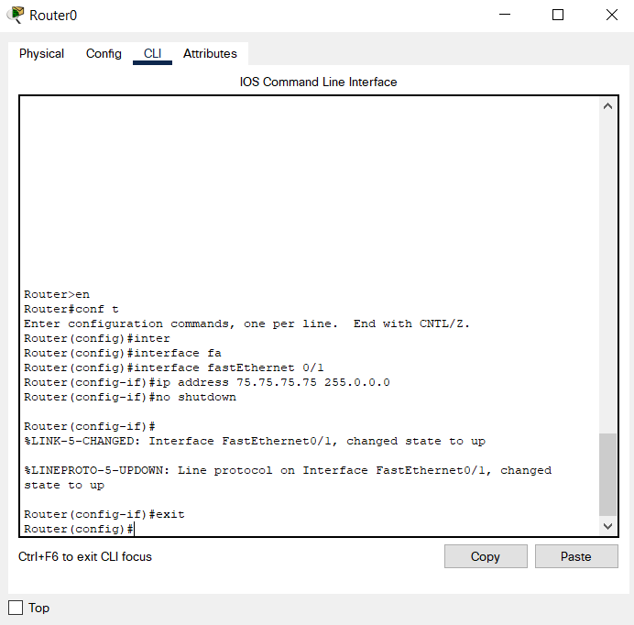
7) Volvemos al servidor “Google”, y en la pestaña Desktop, seleccionamos IP Configuration y colocamos el default gateway con la siguiente dirección IP: 75.75.75.75, y el servidor DNS 75.85.95.105:
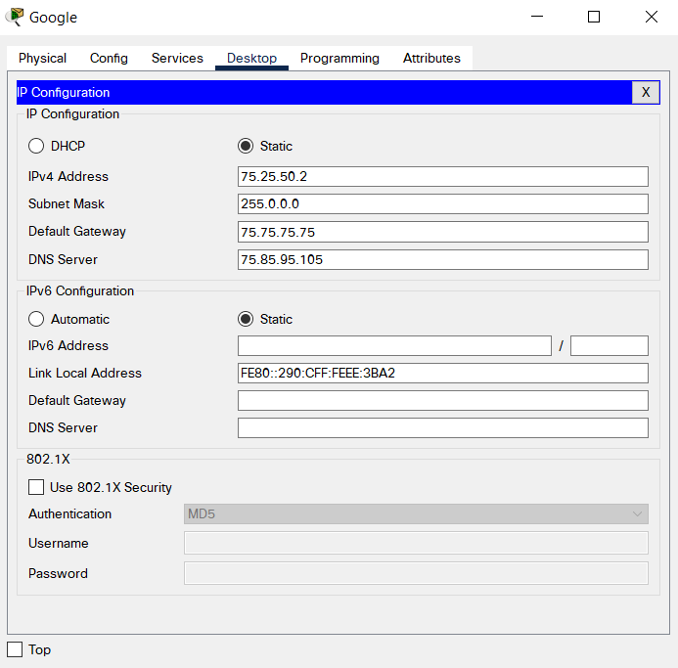
8) Ahora accedemos al PC1, y en la pestaña Desktop, seleccionamos Web Browser, y digitamos la dirección IP del Servidor, es decir, 75.25.50.2:
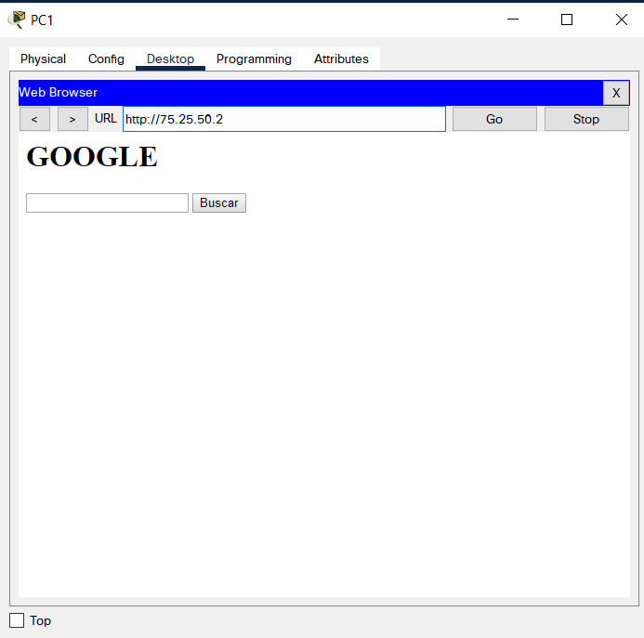
¡Muy bien! Has accedido a la página de google desde el PC1.
9) Desde luego que no accedemos a internet utilizando las direcciones IP de las páginas web, sino utilizamos el nombre del dominio, o URL. Para ello, vamos a proceder a crear y a configurar un servidor DNS. Lo conectaremos al switch de la red externa con un cable directo, y le asignaremos la dirección IP 75.85.95.105 con máscara 255.0.0.0 y lo renombraremos “DNS”, también colocaremos el default gateway como 75.75.75.75:
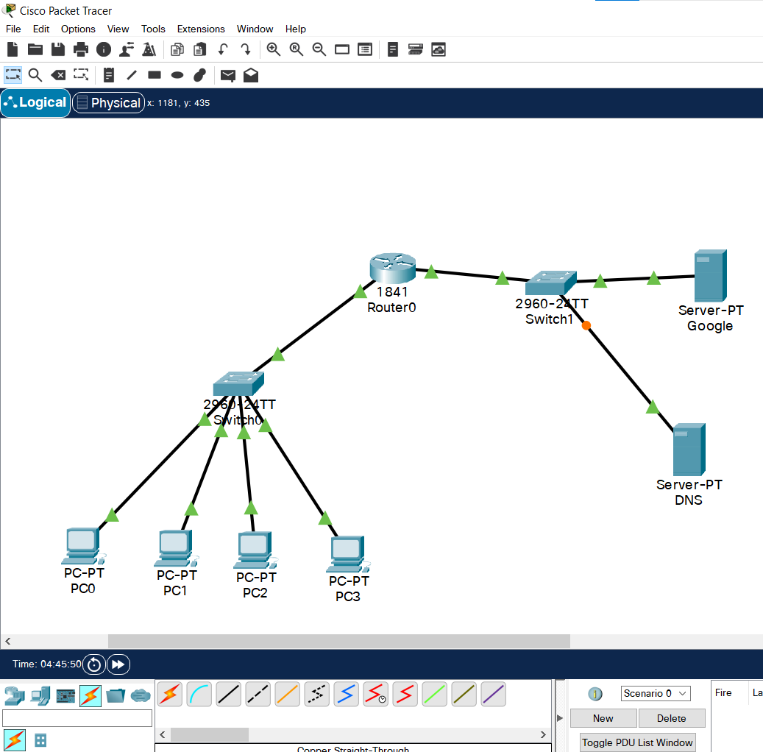
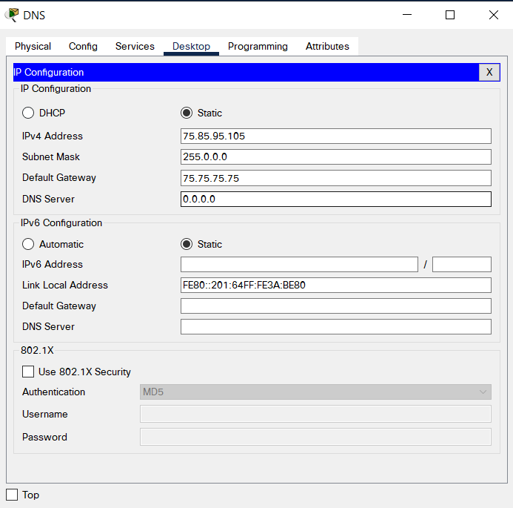
10) Haremos clic sobre el servidor DNS, y en la pestaña Services, seleccionaremos la opción DNS, y colocaremos la información como se muestra en la siguiente imagen. Damos clic en el botón Add:
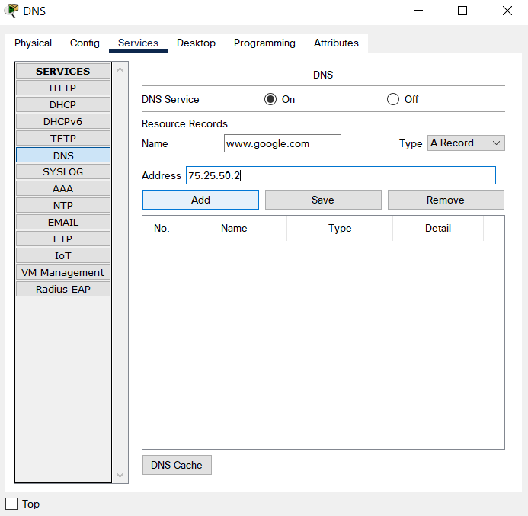
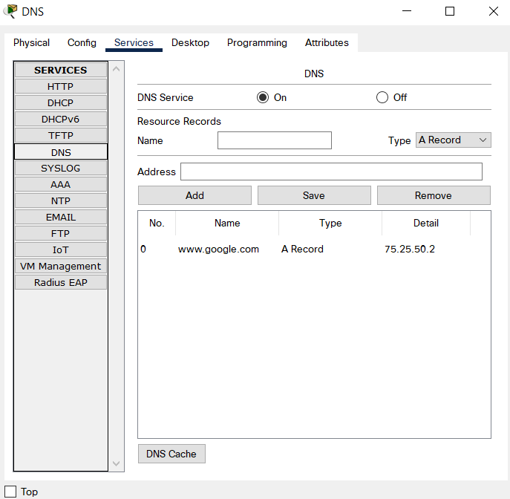
11) Posteriormente, nos dirigimos al Router, y entramos al pool de DHCP que creamos para añadir la dirección IP del servidor DNS de modo que al digitar www.google.com desde cualquier navegador de los computadores de la red privada, podamos acceder a la página de google que creamos. Los comandos en el router son los siguientes:
n
Router> enable
Router# configure terminal
Router(config)# ip dhcp pool RED_LOCAL
Router(dhcp-config)# dns-server 75.85.95.105
Router(dhcp-config)# exitCopia el código
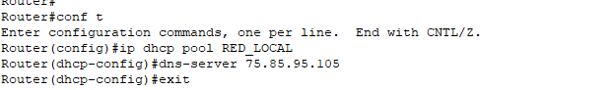
12) Debemos, de igual forma, ir a cada computador seleccionar IP Configuration y colocar static y volver a hacer clic sobre dynamic para restablecer las direcciones IP con el servidor DNS:
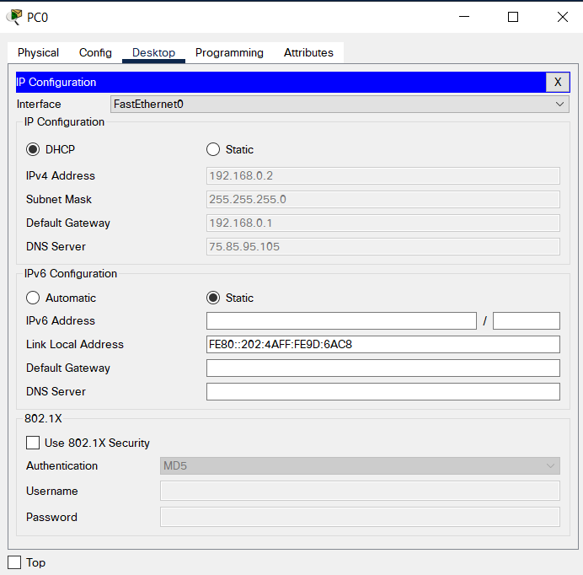
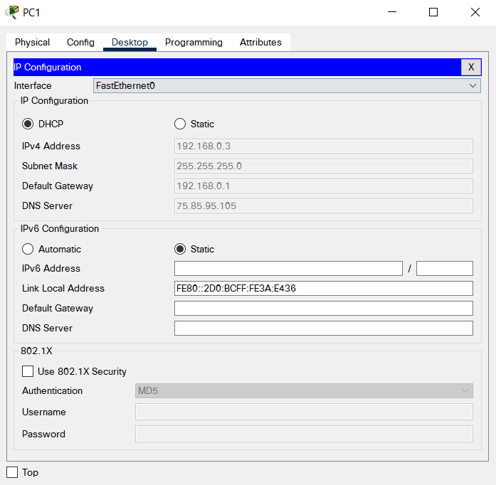
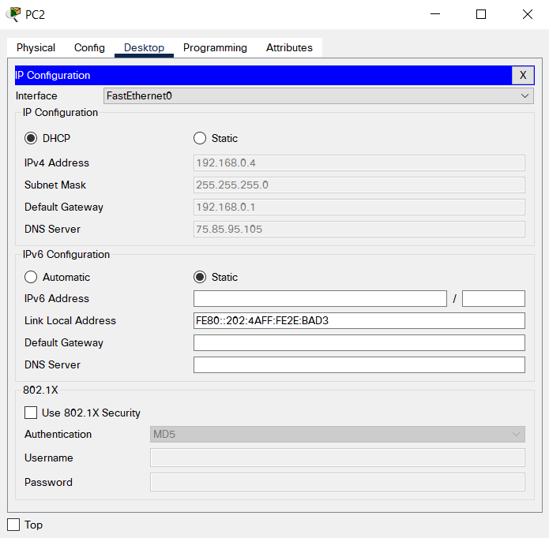
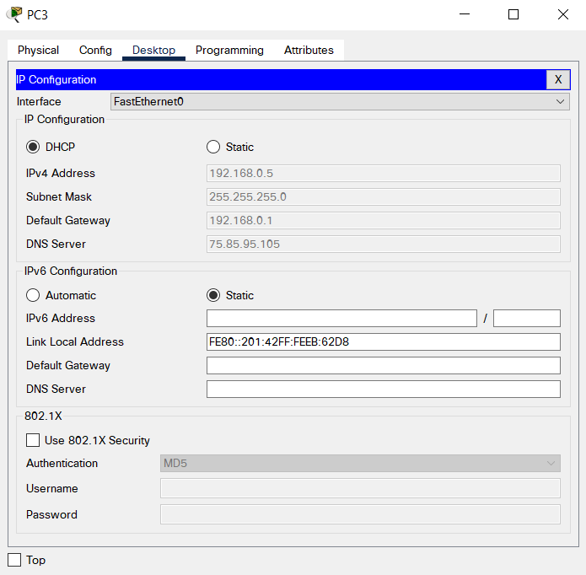
13) Finalmente, accederemos al PC1, y en la pestaña Desktop, seleccionamos Web Browser, y digitamos la url www.google.com, y presionamos Enter:
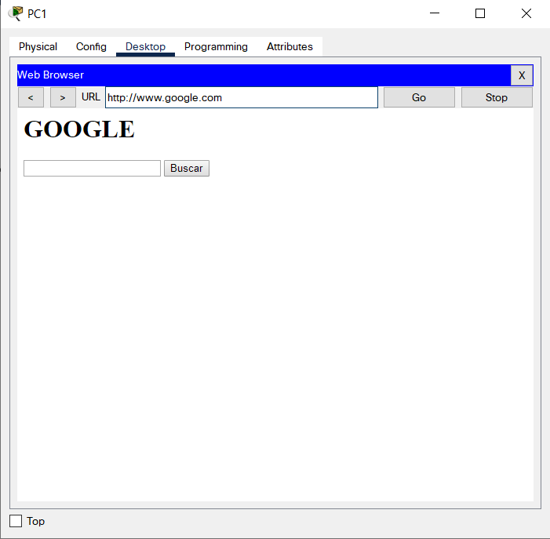
¡Excelente! Has entrado a la página de google digitando la URL en el navegador de uno de los computadores de Packet Tracer.

